Частное дошкольное образовательное учреждение
«Детский сад № 262 открытого акционерного общества
«Российские железные дороги»

ПРОГРАММА
«ЗДОРОВЬЕ»

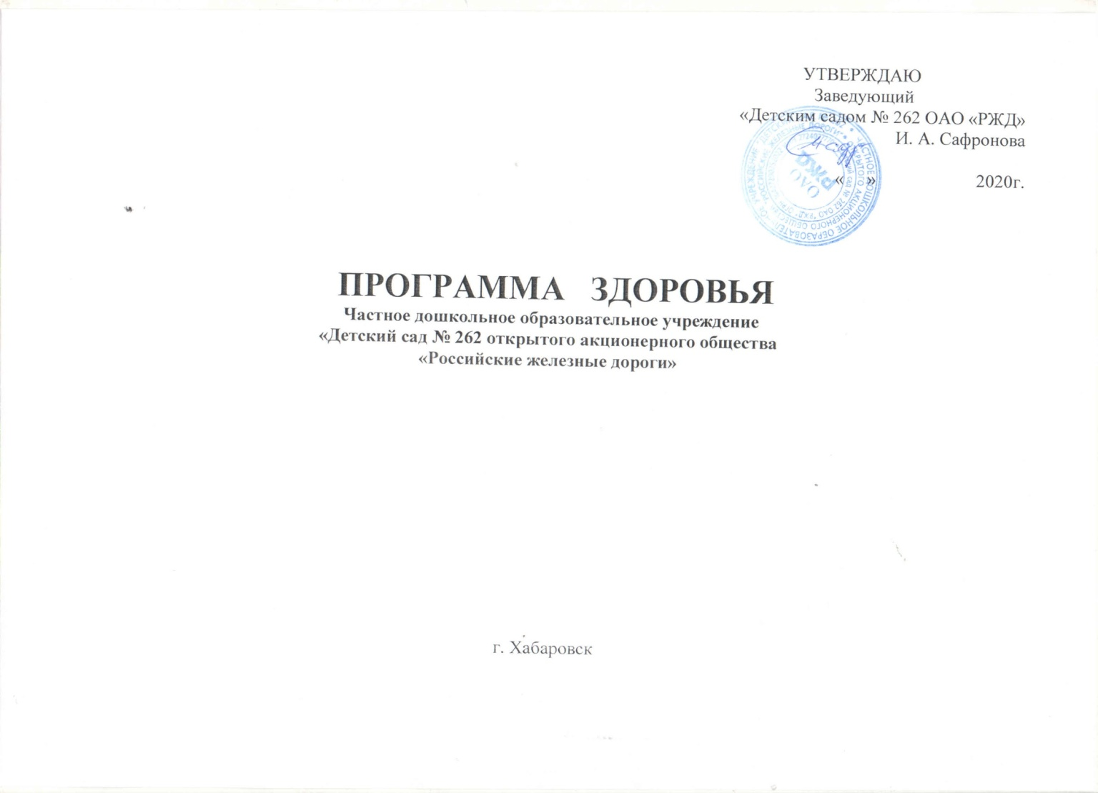

Оздоровительная
ПРОГРАММА
«ЗДОРОВЬЯ»

пособие разработано творческой группой педагогов:
заведующий детским садом Сафронова И. А.;
зам. зав по УВР Федосеева С. А.;
педагог – психолог Азьмука С. А.;
медсестра – Волкова Н. В.;
воспитатель первой квалификационной категории Иноземцева Н. С.;
воспитатель первой квалификационной категории Маркитант Н. С.;
воспитатель первой квалификационной категории Позднякова Н. Н.;
музыкальный руководитель Христич Л. А.

Рецензент: врач-педиатр высшей квалификационной категории ЧУЗ КБ «РЖД-медицина» Сирина Т.С.

Работа по реализации программы «Здоровье»
рассчитана на пять лет 2020-2025 гг.

СОДЕРЖАНИЕ
ПОЯСНИТЕЛЬНАЯ ЗАПИСКА
- РАЗДЕЛ
АНАЛИТИЧЕСКОЕ ОБОСНОВАНИЕ ПРОГРАММЫ «Здоровье»
  - Общее положение
  - Законодательство-нормативное обеспечение программы
  - Анализ ресурсного обеспечения программы «Здоровье»
  - Анализ материально-технический условий
  - Ожидаемые результаты
  - Объекты программы
  - Кадровое обеспечение
  - Концептуальные подходы к построению программы «Здоровье»
- РАЗДЕЛ II
ОСНОВНЫЕ НАПРАВЛЕНИЯ ПРОГРАММЫ
2.1.Профилактическое. Организационное. Лечебное.
- РАЗДЕЛ III
ОРГАНИЗАЦИОННО-МЕТОДИЧЕСКАЯ РАБОТА
- РАЗДЕЛ IV
ГИГИЕНИЧЕСКОЕ ОБУЧЕНИЕ И ВОСПИТАНИЕ
  - Задачи гигиенического обучения и воспитания в работе с детьми
  - Санитарно-гигиеническое просвещение сотрудников детского сада
  - Гигиеническая подготовка персонала
  - Санитарно-просветительская работа среди родителей
- РАЗДЕЛ V
ОРГАНИЗАЦИЯ ДВИГАЕЛЬНОЙ ДЕЯТЕЛЬНОСТИ
  - 5.1.Режим двигательной активности в ЧДОУ
- младшая группа
-средняя группа
-старшая группа
-подготовительная группа
Приложение 1
-Паспорт спортивного зала
Приложение 2
-Профилактические гимнастики
Приложение 3
-Профилактика детского травматизма
-Организация питания
Приложение 4
- План по проведению профилактических и дезинфекционных мероприятий по предупреждению распространения коронавирусной инфекции в детском саду № 262 ОАО «РЖД»

ПОЯСНИТЕЛЬНАЯ ЗАПИСКА

Современная социально-экономическая ситуация в стране убедительно показала, что в последнее десятилетие отчетливо наблюдаются тенденции к ухудшению здоровья и физического развития детей. Формирование здорового поколения – одна из главных стратегических задач развития страны. Это регламентируется и обеспечивается рядом нормативно-правовых документов: Законами РФ: «Об образовании», «О санитарно- эпидемиологическом благополучии населения РФ», Указом президента России «О неотложных мерах по обеспечению здоровья населения в РФ», «Конвенцией о правах ребенка» и т.д.
Согласно исследованиям специалистов 60% болезней взрослых заложены в детстве. Каждый четвертый ребенок дошкольного возраста болеет в течение года более четырех раз, 25-30% детей, приходящих в первый класс имеют разные отклонения в состоянии здоровья (данные Т.Я. Чертюк, М.Н. Беловой, Б.Н. Капустян и др.).
Наши возможности каким-то образом повлиять на сложившуюся ситуацию и социальное положение родителей минимальны.
Реально оказать влияние на здоровье в условиях ДОУ можно лишь через создание условий для сохранения, укрепления и развития здоровья детей, а также пропагандируя и внедряя здоровый образ жизни среди родителей воспитанников.
Комплексный подход в воспитании здорового ребенка – дошкольника, включающий различные компоненты его физического, психического и социально-нравственного здоровья – в совокупности объединен в понятие «полноценное здоровье».
Проблема здоровья часто длительно болеющих детей и детей с ослабленным здоровьем выдвигает на первый план индивидуализацию образовательного процесса, понимаемую как организацию адаптации личности в процессе развития, воспитания и оздоровления. В силу сложности и многогранности проблемы ее необходимо рассматривать по принципу комплексности, как медицинскую, психологическую, социальную, педагогическую, и системности.
Единство физического, психологического здоровья и эмоционального благополучия ребенка не сводится к узко педагогическим средствам физического воспитания и медицинским мероприятиям. Оно предусматривает создание оптимальных условий, обеспечивающих полноценную жизнедеятельность детей в дошкольном учреждении:
- профессионализм педагогических кадров;
- соответствующее материально-техническое оснащение ЧДОУ;
- организация деятельности ЧДОУ, основанная на эффективных результатах научно-методических исследований в области развития и оздоровления дошкольников;
- мотивация коллектива на внедрение инновационных процессов, способствующих развитию и укреплению здоровья воспитанников;
- целенаправленное финансово-экономическое обеспечение развития ЧДОУ.

Актуальность проблемы оздоровления дошкольников вызвана объективной необходимостью научно обоснованного подхода к разрешению противоречий проявившихся в процессе организации профилактической помощи детям с ослабленным здоровьем в условиях ЧДОУ.
Цель программы «Здоровье»: создание устойчивой мотивации и потребности в сохранении своего здоровья и здоровья окружающих людей.
В соответствии с целью коллективом были определены следующие задачи:
- Изучить степень разработанности проблемы оздоровления детей в условиях ЧДОУ.
- Определить медико-педагогические условия, повышающие качество образовательного процесса.
- Разработать концептуальную модель программы.
- Внедрить в практическую деятельность оздоровительную программу.
- Отследить результаты реализации оздоровительной программы в условиях ЧДОУ.

При практической реализации поставленных задач мы основываемся на следующих основных принципах
здоровьесберегающих технологий:
- принцип научности предполагает подкрепление всех оздоровительных мероприятий научно обоснованными и практически адаптированными методиками.
- принцип целостности, комплексности педагогических процессов выражается в непрерывности процесса оздоровления и предполагает тесное взаимодействие педагогов и медицинских работников ДОУ.
- принцип концентричного обучения заключается в повторяемости тем во всех возрастных группах и позволяет применить усвоенное и познать новое на следующем этапе развития.
- принцип систематичности и последовательности предполагает взаимосвязь знаний, умений и навыков.
- принцип связи теории с практикой формирует у детей умение применять свои знания по сохранению и укреплению здоровья в повседневной жизни.
- принцип повторения умений и навыков – один из самых важнейших, так как в результате многократных повторений вырабатываются динамические стереотипы.
- принцип индивидуально – личностной ориентации воспитания предполагает то, что главной целью образования становится ребенок, а не окружающий мир. Педагог, опираясь на индивидуальные особенности ребенка, планирует его развитие, намечает пути совершенствования умений и навыков, построения двигательного режима.
- принцип доступности позволяет исключить вредные последствия для организма детей в результате завышенных требований и физических нагрузок.
- принцип успешности заключается, в том, что на первом этапе формирования здоровья ребенок получает задание, которое он способен успешно выполнить.
- принцип активного обучения обязывает строить процесс обучения с использованием активных форм и методов обучения, способствующих развитию у детей самостоятельности, инициативы и творчества.
- принцип целостно – смыслового равенства взрослого и ребенка подразумевает, что в ДОУ создаются условия для наиболее полного раскрытия личности ребенка, а педагог старается максимально развить способности детей.
- принцип индивидуального выбора решает задачу формирования у ребенка делать сознательный, правильный для себя выбор.
- принцип коммуникативности помогает воспитать у детей потребность в общении, в процессе которой формируется социальная мотивация здоровья.
- принцип взаимодействия ЧДОУ и семьи, преемственности при переходе в школу направлен на создание условий для более успешной реализации способностей ребенка и обеспечения возможности сохранения здоровья при дальнейшем обучении в школе.
- принцип результативности предполагает получение положительного результата оздоровительной работы независимо от возраста и уровня физического развития детей.

Реализация программы базируется на комплексном подходе в работе с детьми.
В основу создания программы «Здоровье» положены рекомендации В.Г. Алямовской, Ю.Ф. Змановского по
воспитанию здорового ребенка с учетом условий и опыта работы педагогического коллектива детского сада.
Программа «Здоровье» - комплексная система физического воспитания и оздоровления ребенка-дошкольника.

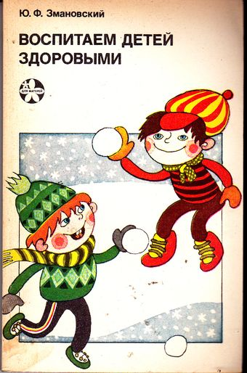
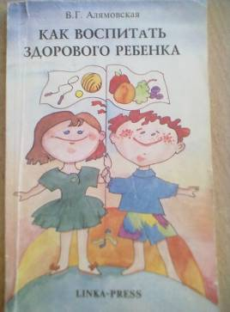

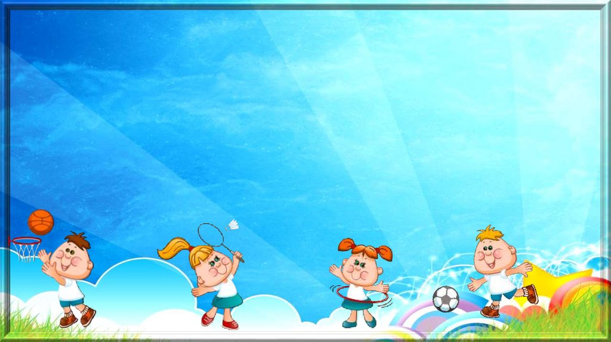

РАЗДЕЛ I

АНАЛИТИЧЕСКОЕ ОБОСНОВАНИЕ ПРОГРАММЫ

Основной задачей дошкольных учреждений на современном этапе развития системы образования является оптимизация оздоровительной деятельности. В свою очередь, оптимизация любого процесса неразрывно связана с обеспечением его управляемости. Управление же должно строится с позиций системного подхода призванного комплексно решать как медико-социальные, так и психолого-педагогические проблемы детей дошкольного возраста. Первичным элементом управления оптимизацией оздоровительной деятельности является программа психолого-педагогического плана. Эта программа называется базовой оздоровительной программой. Полноценное физическое развитие и здоровье ребенка – это основа формирования личности человека и нужно постоянно помнить о том, что сейчас идеально здоровых детей немного.
На фоне экологической и социальной напряженности в стране, на фоне небывалого роста болезней «цивилизации», чтобы быть здоровым, нужно владеть искусством его сохранения и укрепления. Этому искусству и должно уделяться как можно больше внимания в дошкольном учреждении.
Не следует также забывать, что только в дошкольном возрасте самое благоприятное время для выработки правильных привычек, которые в сочетании с обучением дошкольников методам совершенствования и сохранения здоровья приведут к положительным результатам.
Поэтому мы считаем, что проблема оздоровления детей не компания одного дня деятельности для одного человека, а целенаправленная, систематически спланированная работа всего коллектива образовательного учреждения на длительный период (в нашем случае это программа оздоровления детей рассчитана на 3 года)
С этой позиции в центре работы по полноценному физическому развитию и укреплению здоровья детей должны находиться:
- во-первых, семья, включая всех ее членов и условия проживания;
- во-вторых, дошкольное образовательное учреждение, где ребенок проводит большую часть своего активного времени, т.е. социальные структуры, которые в основном определяют уровень здоровья детей.
Поэтому в ЧДОУ необходим поиск новых подходов к оздоровлению детей, базирующихся на многофакторном анализе внешних воздействий, мониторинге состояния здоровья каждого ребенка, учете и использовании особенностей его организма, индивидуализации профилактических мероприятий, создании определенных условий.

1.1.АНАЛИЗ ОЗДОРОВИТЕЛЬНОГО ПРОЦЕССА В ЧДОУ
Сохранение и укрепление здоровья дошкольников – важное направление деятельности детского сада.
Данное направление предполагает комплекс мер, воздействующих на организм ребенка с целью укрепления и сохранения здоровья, мониторинг состояния здоровья каждого ребенка, учет и использование особенностей его организма, индивидуализацию профилактических мероприятий.
Учитывая специфику дошкольного учреждения (у каждого ребенка свой период оздоровления и пребывания в детском саду) и необходимость создания здоровьесберегающего образовательного процесса, способствующего эмоциональному благополучию ребенка, полноценному его развитию и повышению уровня здоровья каждого воспитанника, определились следующие особенности организации деятельности ЧДОУ:

Установление партнерских отношений в плане «ребенок-родитель», «ребенок-педагог», «педагог-родитель» через:
создание союза заинтересованных в здоровье детей партнеров;
мотивацию родителей на совместную оздоровительно-профилактическую работу;
преемственность медицинских и педагогических приемов развития ребенка.

Использование здоровьесберегающих технологий в образовательном процессе (дыхательная гимнастика, статические упражнения, закаливающие процедуры, оздоровительный бег и пешие ежедневные прогулки, самомассаж и др.), способствующих формированию навыков здорового образа жизни, оказывающих положительное влияние на состояние здоровья воспитанников.

Создание оздоровительной предметной среды и жизненного пространства в групповых комнатах с целью обеспечения профилактико - оздоровительного эффекта в течение всего времени пребывания ребенка в условиях ДОУ.

Совершенствование профессионального мастерства педагогов посредством обобщения и распространения положительного опыта своей работы, роста их общей культуры.

Единство воздействия со стороны всех сотрудников детского сада для организации единого образовательного и оздоровительного процесса.
В ЧДОУ № 262 ОАО «РЖД» создана система работы по профилактике, сохранению и укреплению здоровья детей дошкольного возраста.
Оздоровительный процесс включает в себя:
- профилактические, лечебно-оздоровительные мероприятия (закаливающие процедуры, профилактические мероприятия, физкультурно-оздоровительные мероприятия, санитарно-просветительская работа с сотрудниками и родителями);
- общеукрепляющую терапию (витаминотерапия, применение чесночных бус и др.);
- организацию рационального питания (трехразовый режим питания по технологическим картам, включающим выполнение норм натуральных продуктов, правильное сочетание блюд в рационе, витаминизация третьих блюд).
- десятидневное меню разработано с учетом калорийности пищевых веществ жиров, белков и углеводов;
- санитарно-гигиенические и противоэпидемиологические мероприятия:
- рациональный режим дня;
- двигательная активность во время образовательного цикла (физминутки, пальчиковая гимнастика, динамические паузы, подвижные игры);
- комплекс закаливающих мероприятий (утренняя гимнастика, гимнастика после дневного сна, контрастные воздушные и водные ванны, обширное умывание);
- работа с детьми по воспитанию культурно-гигиенических навыков и формированию здорового образа жизни;
-использование «здоровьесберегающих» технологий и методик (дыхательные гимнастики, индивидуальные физические упражнения и игры, и др.);
- режимы проветривания и кварцевания.
Данная организация деятельности осуществляется специалистами:
Заведующим;
медицинской сестрой;
заместителями по УВР и АХР;
педагогами
Основным методом оптимизации оздоровительно-профилактической деятельности в ЧДОУ является
«мониторинг здоровья» ребенка, который осуществляется медицинским персоналом.
Цель мониторинга:
Повышение уровня здоровья детей.
Аспекты отслеживания:
заболеваемость ОРЗ, ОРВИ – статистический учет по результатам годовых отчетов ЧДОУ по посещаемости и причинам отсутствия детей;
оценка адаптации детей к ЧДОУ (психолого-педагогическое отслеживание);
оценка личностных психофизических особенностей ребенка;
общее физическое развитие детей;
уровень физической подготовленности детей.

Оздоровительная работа медицинской службы включает в себя составление:
- листа здоровья ребенка;
- разработку рекомендаций родителям по укреплению здоровья детей, выполнению культурно-гигиенических норм и по системе закаливающих мероприятий.

1.2. ЗАКОНОДАТЕЛЬСТВО – НОРМАТИВНОЕ ОБЕСПЕЧЕНИЕ ПРОГРАММЫ
Проведение профилактических, закаливающих и оздоровительных мероприятий с детьми регламентируют нормативные документы:
- Конвенция о правах ребенка.
- Конституция РФ от 12.12.93(ст.38,41,42,43)
- Федеральный закон № 273-ФЗ от 29.12.2012 «Об образовании в РФ»
- Федеральный закон от 24.07.98 № 124-ФЗ «Об основных гарантиях прав ребенка в Российской Федерации»
- Приказ Министерства здравоохранения и социального развития РФ от 26.08.2010 № 761н «Об утверждении Единого квалификационного справочника должностей руководителей, специалистов и служащих». Раздел «Квалификационные характеристики должностей работников образования».
- Постановление Главного государственного санитарного врача Российской Федерации от 15 мая 2013 г. № 26 «Об утверждении СанПиН 2.4.1.3049-13 «Санитарно- эпидемиологические требования к устройству, содержанию и организации режима работы дошкольных образовательных организаций»
- Приказ от 16. 07.02 Минобразования России № 2715, Минздрава России № 227,Госкомспорта России от 04.04.03 № 166,Российской академии образования №19 «О совершенствовании процесса физического воспитания в образовательных учреждениях Российской Федерации»;
- Приказ Минздрава России от 04.04.03№ 139 «Об утверждении инструкции по внедрению оздоровительных технологий в деятельность образовательных учреждений»
- Инструкции по организации охраны жизни и здоровья детей в детских садах и на детских площадках (утв. Минпросвещения РСФСР 30.08.55).
- Устав образовательной организации

1.3.АНАЛИЗ РЕСУРСНОГО ОБЕСПЕЧЕНИЯ ПРОГРАММЫ
Программно-методическое обеспечение базируется на Основной образовательной программе дошкольного образования ЧДОУ № 262 ОАО «РЖД»
Физическое развитие детей в детском саду осуществляется воспитателями.
Психическое здоровье ребенка – это не только биологическое, но и социальное понятие.
Психическое здоровье ребенка – это не только биологическое, но и социальное понятие. В детском саду работает педагог-психолог, который использует в своей работе комплексную программу «Цветик-семицветик» под редакцией Куражевой. Занятия проводятся с детьми 5-7 лет 2 раз в неделю группами и индивидуально. Педагоги ДОУ, совместно с родителями, призваны вселить в каждого ребенка чувство бодрости, 7оптимизма, уверенности в себе, помочь формированию компетенции каждого ребенка в области здоровьесбережения.

  - АНАЛИЗ МАТЕРИАЛЬНО-ТЕХНИЧЕСКИХ УСЛОВИЙ
Медицинский блок, предназначенный для проведения лечебно - оздоровительной и профилактической работы с детьми включает в себя следующие помещения:
медицинский кабинет; изолятор.
Организация предметно-пространственной развивающей среды в групповых помещениях осуществляется с учетом возрастных особенностей. Расположение мебели, игрового и другого оборудования отвечает требованиям охраны жизни и здоровья детей, санитарно-гигиеническим нормам, физиологии детей, принципам функционального комфорта, позволяет детям свободно перемещаться.
В групповых помещениях созданы условия для самостоятельной активной и целенаправленной деятельности детей. Для приобщения детей к ценностям здорового образа жизни созданы «уголки здоровья», оснащенные наглядно-демонстрационным материалом, дидактическими играми, материалами по ОБЖ.
В каждой возрастной группе имеется оборудование и инвентарь для двигательной активности детей.
Для организации и проведения физкультурных, музыкальных занятий функционируют спортивный (музыкальный) зал, оснащенный необходимым спортивным оборудованием и оборудованием для проведения музыкальных занятий.
Прогулочные участки оснащены стационарным оборудованием для развития основных видов движения и игр детей.
В зимнее время на участках строятся горки, снежные постройки. На спортивной площадке прокладывается лыжня, расчищается участок для проведения физкультурных занятий на воздухе. Для обеспечения двигательной активности детей в холодный и тёплый период года на улице проводятся подвижные и спортивные игры.
Расположение игрового и спортивного оборудования отвечает требованиям охраны жизни и здоровья детей, их физиологии, принципам функционального комфорта, позволяет детям свободно перемещаться. (Приложение 1. Паспорт спортивного зала)

  - ОЖИДАЕМЫЕ РЕЗУЛЬТАТЫ
Ребенок
- снижение детской заболеваемости, повышение сопротивляемости организма ребенка, приобщение ребенка к здоровому образу жизни, овладение ребенком разнообразными видами двигательной активности и закаливания.
- систематизация опыта формирования у детей психоэмоциональной устойчивости. Повышение уровня валеологических знаний.
Педагог
- Повышение профессиональной компетентности педагогов,
- Обновление содержания и технологий физкультурно-оздоровительного, корреционно-развивающего направления.
- Реализация социального заказа родителей.

  - ОБЪЕКТЫ ПРОГРАММЫ

- Дети дошкольного образовательного учреждения.
- Семьи детей, посещающих образовательное учреждение.
- Педагогический коллектив образовательного учреждения.

1.7. КАДРОВОЕ ОБЕСПЕЧЕНИЕ
В штатное расписание дошкольного образовательного учреждения включены следующие единицы, обеспечивающие реализацию примерной общеобразовательной программы дошкольного образования:
медицинская сестра;
зам. зав. по УВР;
педагог-психолог – 1 чел.
музыкальный руководитель - 2 чел;
инструктор по ФК – 1 чел.
воспитатели – 26 чел.
учителя-логопеды – 2 чел.
педагог доп. образования – 3 чел.

Данный анализ позволяет сделать вывод о необходимости разработки и внедрения программы «Здоровье », призванной обеспечить комплексное психолого-педагогическое воздействие на оздоровление детей, формирование, сохранение и укрепление их здоровья и готовности дошкольного образовательного учреждения к ее реализации.

1.8. СРОКИ РЕАЛИЗАЦИИ ПРОГРАММЫ
Подготовительный этап (мотивационно-целевой) - 2020 – 2021 гг.
Проблемно-целевой анализ ситуации ЧДОУ.
Обеспечение мотивационной готовности педагогов;
Систематизация и обобщение внутреннего опыта деятельности ЧДОУ, создание интегрированной модели взаимодействия всех специалистов;
Установление сотрудничества с внешними социальными институтами (Детская поликлиника)
Повышение квалификации педагогов и педагогического мастерства через консультативную поддержку, семинары, активизация процесса самообразования педагогов;
Организационно-практический этап - 2021 – 2024 гг.
Овладение здоровьесберегающими технологиями педагогами ДОУ;
научно-методическое обеспечение качественно нового уровня ВОП в рамках новой модели учреждения;
разработка новых форм взаимодействия ЧДОУ и семьи;
создание эффективной модели психолого-педагогической службы в ЧДОУ;
Заключительный этап (оценочно-рефлексивный)- 2024 – 2025 гг.
Рефлексия деятельности;
Систематизация опыта работы ДОУ

РАЗДЕЛ II

ОСНОВНЫЕ НАПРАВЛЕНИЯ ПРОРАММЫ «ЗДОРОВЬЕ"

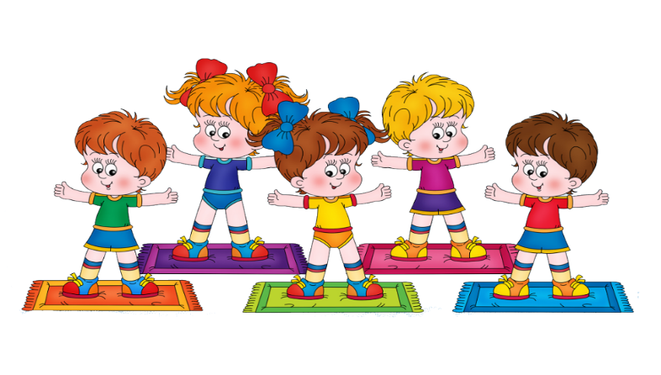

ПРОФИЛАКТИЧЕСКОЕ

1.Обеспечение и организация благоприятного и безболезненного течения адаптации детей к условиям детского сада.
2.Организация и надлежащее выполнение санитарно-гигиенического режима.
3.Решение оздоровительных задач всеми средствами физического воспитания.
4.Предупреждение острых заболеваний и психологического дискомфорта методами неспецифической психолого-педагогической профилактики.
5.Проведение специальных, социальных и санитарных мер по профилактике и распространению инфекционных заболеваний.

ОРГАНИЗАЦИОННОЕ

1.Организация санитарно-эпидемиологического режима и создание гигиенических условий жизнедеятельности детей.
2.Организация здоровьесберегающей развивающей среды ЧДОУ.
3.Определение показателей физического развития, двигательной активности и подготовленности, критериев здоровья детей дошкольного возраста методами комплексной диагностики.
4.Составление индивидуальных планов оздоровления.
5.Изучение передового педагогического, медицинского и психолого - педагогического опыта по оздоровлению детей, отбор и внедрение эффективных методик и технологий.
6.Систематическое повышение квалификации педагогических и медицинских кадров.
6.Пропаганда нетрадиционных методов оздоровления в коллективе детей, родителей и сотрудников детского сада.

ЛЕЧЕБНОЕ

1.Закаливающие процедуры
2.Коррекция отдельных отклонений в физическом и психическом развитии.

  - КОНЦЕПТУАЛЬНЫЕ ПОДХОДЫ К ПОСТРОЕНИЮ ПРОГРАММЫ «ЗДОРОВЬЕ»

Известно, что дошкольное детство – старт развития личности, во многом определяющий ее жизненный путь.
Дошкольный возраст является тем периодом, когда закладывается фундамент здоровья, основы дальнейшего полноценного физического развития организма.
Вырастить крепких, здоровых детей – наша важнейшая задача. И решается она совместными усилиями педагогов, медицинских работников и семьи.
Цель программы:
Сохранение и укрепление здоровья детей.
Задачи:
Разработать маршруты оздоровления часто болеющих детей на основе взаимодействия с семьёй;
Обеспечить семьи часто болеющих детей всей имеющейся информацией о передовых и эффективных технологиях и методиках по оздоровлению детей;
Разработать комплексный план оздоровительных и профилактических мероприятий на основе интеграции деятельности специалистов детского сада.

Программа нацелена на воспитание ребенка-дошкольника здорового физически, инициативного и раскрепощенного, социально и нравственно развитого.
Она включает в себя 2 направления:

Физическое здоровье
(охрана и укрепление физического здоровья)
Цель: Повышение уровня физического здоровья детей дошкольного
возраста в ЧДОУ и в семье.
Задачи:
изучение уровня физического развития и выносливости детей дошкольного возраста;
анализ возможности образовательного процесса в дошкольном учреждении, семье для комплексного подхода к физическому воспитанию дошкольников;
укрепление здоровья детей;
воспитание потребности в здоровом образе жизни;

Принципы построения раздела «Физическое здоровье»
Единство физического и психического здоровья и эмоционального благополучия ребенка.
Пути достижения физического и психического здоровья ребенка не
сводятся к узко педагогическим средствам физического воспитания и медицинским мероприятиям. Они пронизывают всю организацию жизни детей в дошкольном учреждении, организацию предметной и социальной среды, режима и разных видов детской деятельности, учета возрастных и индивидуальных особенностей.
Принцип рационального сочетания интеллектуальных нагрузок, организованной двигательной деятельности и целесообразного двигательного режима.
На улучшение здоровья детей, их благоприятное физическое развитие
влияет весь уклад жизни, то есть полная реализация следующей триады: оптимальная индивидуальная двигательная активность с преобладанием циклических упражнений, достаточная индивидуальная умственная нагрузка и преобладание положительных эмоциональных впечатлений.
Принцип индивидуального подхода, способствующий успешному поиску адекватных медико-педагогических методов и приемов.
На основе анализа проводимой работы по укреплению здоровья детей по всем основным показателям необходимо определять направления работы в целом и по каждой возрастной группе.
Необходимо своевременно корректировать содержание медико-педагогических приемов с учетом индивидуальных особенностей ребенка, применение психолого-педагогических приемов, направленных на купирование и предупреждение нежелательных аффективных проявлений.
Принцип естественной двигательной активности с учетом региональных и климатических условий.
Ежедневные занятия физической культурой, игры и развлечения на воздухе, проводимые с учетом экологической обстановки, региональных и климатических условий в районе детского учреждения.

Психическое здоровье
(обеспечение психологического благополучия)

Цель: Создание комплекса психогигиенических и психопрофилактических
средств и методов.
Задачи:
создание в ЧДОУ атмосферы психологической защищенности, что способствует ограждению ребенка от стрессовых ситуаций, повышает его уверенность в собственных силах и способствует углублению его взаимодействия с окружающими;
купирование нарушений эмоционального состояния детей и создание условий для нормального функционирования их нервной системы.

Принципы построения раздела «Психическое здоровье»
Принцип сохранения и улучшения нервно-психического здоровья с помощью психолого-педагогических средств.
Психолого-педагогические средства направлены на развитие ребенка и коррекцию его негативных индивидуальных особенностей в условиях ЧДОУ. Коррекционно-развивающие мероприятия и вспомогательные средства общения направлены на:
- формирование навыков общения;
- гармонизацию отношений ребенка в семье и со сверстниками;
- коррекцию некоторых личностных свойств, которые препятствуют общению, либо изменение проявления этих свойств так, чтобы они не влияли негативно на процесс общения;
- коррекцию самооценки ребенка с целью приближения ее к адекватной.

Принцип учета общих закономерностей разностороннего развития детей дошкольного возраста и сензитивных периодов в развитии психических процессов.
Каждый ребенок обладает только ему присущими особенностями познавательной деятельности, эмоциональной жизни, воли, характера, каждый ребенок требует индивидуального подхода, опираясь на сензитивность данного этапа развития ребенка.
Реализация деятельностного подхода к воспитанию, то есть проведение всех видов воспитательной работы – образовательной и коррекционной в русле основных видов детской деятельности.
Стимуляция психической и двигательной активности детей осуществляется в различных видах детской деятельности.
Применение указанных принципов и разработанного на их основе комплекса оздоровительно-коррекционной работы обеспечит выполнение главных задач по укреплению физического и психического здоровья детей.

Работа по реализации программы «Здоровье» рассчитана на пять лет 2020-2025 гг.

РАЗДЕЛ III

ОРГАНИЗАЦИОННО-
МЕТОДИЧЕСКАЯ РАБОТА

В детском саду продумана система методической работы по совершенствованию мастерства воспитателей, узких специалистов. Она направлена на профессиональное адаптирование, становление, самообразование.
В детском саду создана здоровьесберегающая инфраструктура: имеется физкультурный зал оснащенный спортивным оборудованием, необходимым для реализации программы, в каждой группе оборудован физкультурный уголок.

№ | Наименование мероприятия | Срок исполнения | ответственный
1 | Оказывать консультативно-методическую помощь воспитателям, инструктору по ФК ЧДОУ в ходе подготовки и проведения занятий, режимных моментов | регулярно | Зам. зав. по УВР
2 | Проводить с воспитателями инструктаж по изучению нормативных документов для обеспечения благоприятного для здоровья детей режима работы ЧДОУ | регулярно | Зам. зав. по УВР
3 | Проводить медико-педагогические советы по вопросам воспитания у детей основ гигиены и здорового образа жизни. | регулярно | Зам. зав. по УВР  Инструктор по ФК
4 | Организовать смотры-конкурсы:  -уголков здоровья для родителей в группах;  -наглядных учебных материалов по культурно-гигиеническому воспитанию и обучению детей | по квартально | Инструктор по ФК
5 | Пополнять фонд методических и учебных пособий по гигиеническому воспитанию детей | в течение года | Зам. зав. по УВР

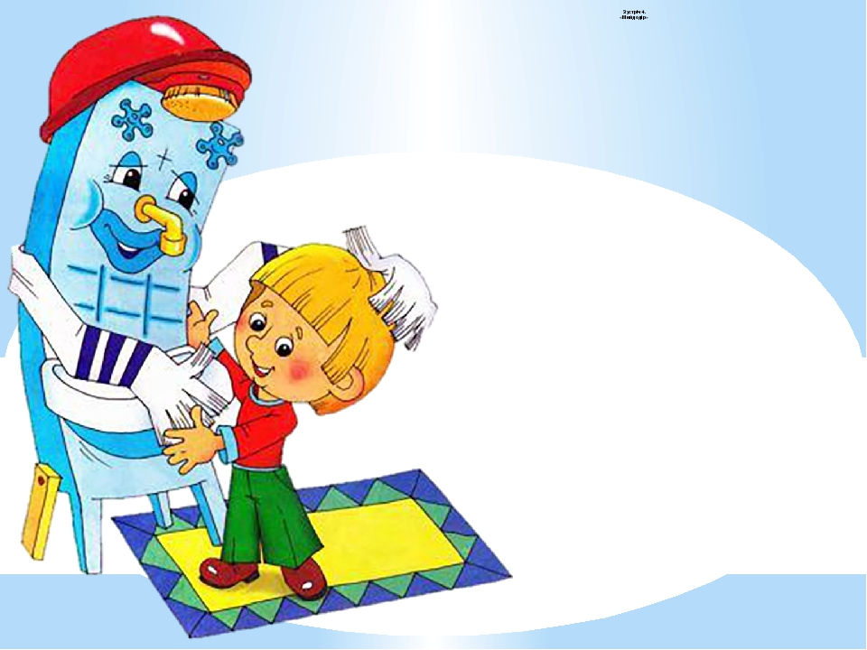

РАЗДЕЛ IV

ГИГИЕНИЧЕСКОЕ
ОБУЧЕНИЕ И ВОСПИТАНИЕ

4.1. ЗАДАЧИ ГИГИЕНИЧЕСКОГО ОБУЧЕНИЯ И ВОСПИТАНИЯ В РАБОТЕ С ДЕТЬМИ

Цель гигиенического обучения и воспитания в ЧДОУ - формирование осознанных культурно-гигиенических навыков на фоне возрастающей активности и самостоятельности детей.

№ | Наименование мероприятия | Срок исполнения | ответственный
1 | Обеспечить гигиеническое воспитание и обучение детей в соответствии с образовательной программой ЧДОУ | постоянно | Зам. зав. по УВР,  ст. медсестра, педагоги
2 | В соответствии с возрастом детей соблюдать правильный режим дня, не допускать переутомления | постоянно | ст. медсестра, воспитатели
3 | Во всех возрастных группах проводить с детьми беседы, игры, занятия, развлечения, направленные на привитие детям культурно-гигиенических навыков, используя при этом дидактические материалы | согласно календарному плану | Зам. зав. по УВР воспитатели,  инструктор по ФК
4 | Проведение эстетических бесед | постоянно | воспитатели
5 | Разъяснительная работа среди детей о значении заливания и физических упражнений для организма | согласно календарному плану | инструктор по ФК
6 | Проводить повседневное гигиеническое воспитание детей.  Вести контроль за закреплением у детей культурно-гигиенических навыков и навыков самообслуживания | постоянно | воспитатели
7 | Углубленный осмотр детей врачами-специалистами проводить по плану детской поликлиники, прохождение профилактических прививок | по плану | ст. медсестра
8 | Проводить плановое обучение детей навыкам безопасного поведения на улице | в течение  года | воспитатели,  инструктор по ФК
ПЛАН ЛЕЧЕБНО-ОЗДОРОВИТЕЛЬНОЙ РАБОТЫ

№ | наименование мероприятия | срок исполнения | ответственный
1 | Проводить углубленный осмотр детей врачами-специалистами | по графику | ст. медсестра
2 | Проводить регулярное взвешивание детей и измерение роста | 1 раз в квартал | ст. медсестра,  инструктор по ФК
3 | Контролировать проведение утреннего осмотра в карантинных группах с опросом родителей | постоянно | ст. медсестра,
4 | Своевременное выявление заболевших детей | постоянно | ст. медсестра, воспитатели
5 | Контроль за соблюдением закаливающих процедур | постоянно | Зам. зав. по УВР, ст. медсестра
6 | Контроль за соблюдением размеров детской мебели, маркировка | постоянно | ст. медсестра
7 | Осмотр детей на педикулез | каждую неделю | ст. медсестра
8 | Контроль за проведением утренней гимнастики | постоянно | Зам. зав. по УВР, ст. медсестра
9 | Контроль за выходом детей на прогулку, сама прогулка | постоянно | Зам. зав. по УВР, ст. медсестра
10 | Использование одежды по времени года | постоянно | ст. медсестра, воспитатели
11 | Соблюдение температурного режима в помещении и регулярное проветривание групповых комнат, спален | постоянно | ст. медсестра, воспитатели,  мл. воспитатели
12 | Контроль за проведением НОД по физкультуре в помещении и воздухе | постоянно | Зам. зав. по УВР

4.2. САНИТАРНО-ГИГИЕНИЧЕСКОЕ ПРОСВЕЩЕНИЕ СОТРУДНИКОВ ДЕТСКОГО САДА

Форма обучения:
- Консультации
- Родительские собрания
- Информационные часы
- Наглядная информация
- Уголки здоровья
- Плакаты
- Выставки
- Информация на сайт Детского сада

4.3. ГИГИЕНИЧЕСКАЯ ПОДГОТОВКА ПЕРСОНАЛА

№ | наименование мероприятий | срок исполнения | ответственные
1 | Проводить вводный инструктаж для вновь поступающих на работу в ЧДОУ | в течение года | ст. медсестра
2 | Прохождение медосмотра 1 раз в год | в течение года | ст. медсестра
3 | Вакцинация | в течение года | ст. медсестра

ПЛАН ГИГИЕНИЧЕСКОЙ ПОДГОТОВКИ ВОСПИТАТЕЛЕЙ

№ | наименование мероприятий | срок исполнения | ответственные
1 | Мероприятия по адаптации вновь прибывших детей.  Разработка плана профилактических мероприятий по ОРЗ и гриппу. | сентябрь –  октябрь | ст. медсестра, педагог-психолог, соц-педагог
2 | Рейд по проверке санитарного состояния групп | Ежемесячно | ст. медсестра,  Зам зав по АХР, группа охраны труда
3 | Контроль физкультурных занятий во всех возрастных группах. | в течение года | Зам. зав. по УВР,  ст. медсестра
4 | Анализ заболеваемости по квартально | квартально | ст. медсестра
5 | Контроль за закаливающими процедурами | в течение года | Зам. зав. по УВР,  ст. медсестра
6 | Консультации для родителей | квартально | ст. медсестра, инструктор по ФК

ПЛАН ГИГИЕНИЧЕСКОЙ ПОДГОТОВКИ МЛАДШЕГО ПЕРСОНАЛА

№ | наименование мероприятий | срок исполнения | ответственные
1 | Проверка правил СанПиН | квартально | ст. медсестра
2 | Требования к санитарному содержанию помещений и дезинфекционные мероприятия | 1 раз в квартал | ст. медсестра
3 | Профилактика гельминтозов | 1 раз в квартал | ст. медсестра
4 | Правила обработки посуды, текущих и генеральных уборок | 1 раз в квартал | ст. медсестра
5 | Взаимодействие работников группы (воспитатель – мл. воспитатель) во время проведения образовательной работы с детьми | в течение  года | ст. медсестра
6 | Дезинфекционные растворы: приготовление, хранение, использование | в течение  года | ст. медсестра
7 | Профилактика желудочно – кишечных инфекций | в течение  года | ст. медсестра
8 | Выполнение санэпидемрежима | в течение  года | ст. медсестра

4.4. САНИТАРНО-ПРОСВЕТИТЕЛЬСКАЯ РАБОТА СРЕДИ РОДИТЕЛЕЙ
Здоровье ребенка зависит не только от физических особенностей, но и от условий жизни в семье. Этот раздел программы рассматривает взаимосвязь двух основных социальных структур: семьи и детского сада, ребенок не эстафета, которую детский сад и семья передают друг другу, в работе нужно поддерживаться не принципа параллельности, а взаимопроникновение двух социальных институтов. Ни одна, даже самая лучшая программа не сможет дать полноценных результатов, если она не решается совместно с семьей.
Совместная работа с семьей строится на следующих основных положениях, определяющих ее содержание, организацию и методику:
Единство, которое достигается в том случае, если цели и задачи воспитания здорового ребенка понятны хорошо не только воспитателям, но и родителям, когда семья знакома с основным содержанием, методами и приемами оздоровления часто болеющих детей в детском саду и дома, а педагоги используют лучший опыт семейного воспитания.
Систематичность и последовательность работы в течение всего года.
Индивидуальный подход к каждому ребенку и к каждой семье на основе учета их интересов и способностей.
Взаимное доверие и взаимопомощь педагогов и родителей на основе доброжелательной критики и самокритики. Укрепление авторитета педагога в семье, а родителей – в детском саду.
Обязательная полная информированность родителей о здоровье ребенка, о питании детей в детском саду, о проведении закаливающих и оздоровительных мероприятиях, антропометрических данных, о вакцинации, о психофизической подготовленности ребенка.

В ходе реализации программы решаются следующие задачи:
Повышение эффективности работы по пропаганде здорового образа. В ходе реализации программы решаются следующие задачи:
- Обучение родителей современным технологиям закаливания и оздоровления детей.
- Увеличение активности родителей в профилактических мероприятиях, направленных на оздоровление часто болеющих детей.

Взаимодействие с родителями по вопросу сохранения и укрепления здоровья детей осуществляется по следующим направлениям:
- Просветительское
- Культурно - досуговое
- Психофизическое

Просветительское направление:
- Наглядная агитация (стенды, памятки, папки – передвижки, устные журналы)
- Собеседование (сбор информации)
- Анкетирование, тесты, опросы
- Беседы
- Бюллетени (закаливание и оздоровление ребенка в домашних условиях)
- Индивидуальные консультации по возникшим вопросам
- Семинары-практикумы
- Дискуссии (совместное обсуждение проблем, планов на будущее)
- Знакомство родителей с новинками литературы по проблеме здоровья.

Культурно - досуговое направление
- Дни открытых дверей.
- Совместные праздники и развлечения.

Психофизическое направление
- Физкультурные досуги, развлечения с участием родителей
- Спортивные соревнования
- Тренинги

ПРИМЕРНЫЙ ПЕРСПЕКТИВНЫЙ ПЛАН РАБОТЫ С РОДИТЕЛЯМИ

№ | наименование мероприятий | срок исполнения | ответственные
1 | Охватить санитарно-гигиеническим инструктажем всех родителей детей, поступающих в детский сад | по мере поступления | ст. медсестра, педагог-психолог
2 | Проводить консультацию для родителей на гигиенические темы | согласно плана | ст. медсестра, педагог-психолог
3 | Проводить на групповых собраниях:  -беседы, диалоги на медицинские темы  -информировать родителей о состоянии развития и здоровья детей;  -о профилактике инфекционных заболеваний по эпидобострениям | в течение года | ст. медсестра,  инструктор по ФК
4 | Обновлять материалы в уголках здоровья для родителей в группах | 1 раз в месяц | ст. медсестра, воспитатели,  инструктор по ФК
5 | Во всех группах оформить 2-3 тематические папки для родителей по основным вопросам здорового образа жизни | в течение года | ст. медсестра, воспитатели,  инструктор по ФК
6 | Распространять среди родителей памятки по охране здоровья и воспитания гигиены детей | в течение года | ст. медсестра, воспитатели,  инструктор по ФК
7 | Размещать информацию на сайте Детского сада (страничка мед. работника, инструктора по ФК) | 1 раз в месяц | ст. медсестра,  инструктор по ФК, ответственный за сайт

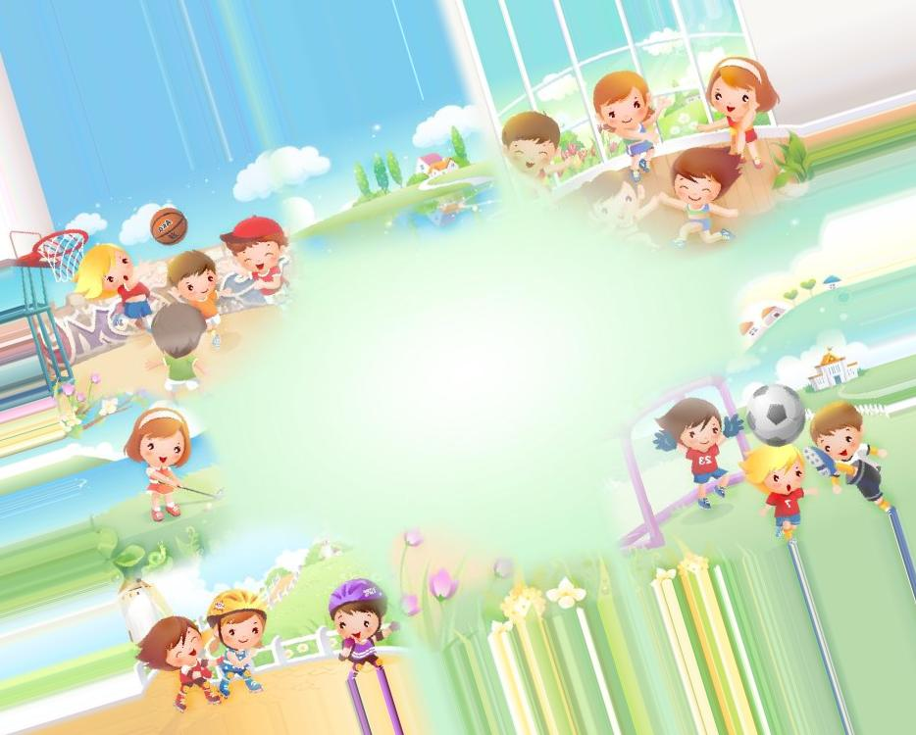

РАЗДЕЛ V

ОРГАНИЗАЦИЯ ДВИГАТЕЛЬНОЙ ДЕЯТЕЛЬНОСТИ

Физическое воспитание дошкольников представляет собой комплекс оздоровительно-образовательных мероприятий, основу которых составляет двигательная деятельность. Формы этой работы могут быть различными:
- НОД по физкультуре;
- Самостоятельная двигательная деятельность;
- Индивидуальная и дифференцированная работа с детьми;
- Физкультурно-оздоровительная работа с детьми в течение дня (утренняя гимнастика, динамические паузы, физкультминутки, подвижные игры и физические упражнения на прогулке, закаливающие мероприятия);
- Активный отдых (физкультурные досуги и праздники «День здоровья»);
- Секционно-кружковая деятельность.

Каждая форма физического развития имеет своё специфическое назначение:
- образовательное (НОД по физкультуре);
- организационное (утренняя гимнастика);
- стимулирование умственной работоспособности (физкультминутки);
- активный отдых (досуг, дни здоровья);
- коррекция физического и двигательного развития (индивидуальная и дифференцированная работа);
- создание условий для развития двигательных способностей детей в процессе деятельности по интересам (секционно-кружковая работа).
Ежедневно под руководством взрослого проводится утренняя гимнастика и гимнастика после сна. Каждую неделю во всех возрастных группах проводится НОД по физкультуре (2 НОД в физкультурном зале и 1 НОД на воздухе для детей старшего возраста). В младшей группе, в средней группе НОД на воздухе заменяется динамическим часом.
Для нормальной жизнедеятельности детского организма необходимо обеспечить ему от 6 до 13 тысяч движений в день. В три еженедельных НОД по физкультуре можно «заложить» не менее половины нужного количества движений. Остальное количество движений дети добирают в процессе НОД по музыкальному развитию, на спортивном досуге, прогулке и самостоятельной деятельности. Обязательное требование к каждому физкультурному мероприятию – все они должны радовать детей и приводить к положительному результату.

Режим двигательной активности в ЧДОУ
№ | Формы работы | Виды занятий | 3-4 года | 4-5 лет | 5-6 лет | 6-7 лет
1 | НОД по физкультуре | в помещении | 2 раза в неделю  10мин | 2 раза в неделю  15мин | 2 раза в неделю  20мин | 2 раза в неделю  30 мин
 |  | на воздухе | 1 раз в неделю динам. час | 1 раз в неделю  динам.  час | 1 раз в неделю  динам.  час | 1 раз в неделю
2 | Физкультурно-оздоровительная работа в режиме дня | утренняя гимнастика,  гимнастика после сна | Ежедн  5-6 мин | Ежедн  6-8 мин | Ежедн  8-10 мин | Ежедн  10-12 мин
 |  | -подвижные и спортивные игры и упр. на прогулке | Ежедн. 2 раза (утро и вечер) 15-20 мин | Ежедн. 2 раза (утро и вечер) 20-25 мин | Ежедн. 2 раза (утро и вечер) 25-30 мин | Ежедн. 2 раза (утро и вечер) 30-35 мин
 |  | ф/м в середине статич. занятия | 3-5 ежедн. в завис. от вида и содерж. занятия | 3-5 ежедн. в завис. от вида и содерж. занятия | 3-5 ежедн. в завис. от вида и содерж. занятия | 3-5 ежедн. в завис. от вида и содерж. занятия
3 | Активный отдых | -физкультурный досуг | раз в месяц 20мин | 1 раз в месяц 20мин | 1 раз в месяц 30-45мин | 1 раз в месяц 40мин
 |  | -физкультурный праздник |  | 2 раза в год до 45 мин | 2 раза в год до 60 мин | 2 раза в год до 60 мин
 |  | день здоровья | 1 раз в квартал | 1 раз в квартал | 1 раз в квартал | 1 раз в квартал
4 | Самостоятельная двигательная деятельность | -самостоятельное использование физкультурного и спортивно-игрового оборудования | Ежедневно | Ежедневно | Ежедневно | Ежедневно
 |  | -самостоятельные спортивные и подвижные игры | Ежедневно | Ежедневно | Ежедневно | Ежедневно

МЛАДШАЯ ГРУППА
Знакомлюсь с собой и другими детьми в группе:
- узнаю о себе и других детях: имя, пол, возраст, индивидуальные особенности (голос, цвет волос, цвет глаз); понимаю половые различия детей в группе: я — девочка, мы — девочки; я — мальчик, мы — мальчики; учусь различать детей по одежде, прическе и другим особенностям;
- хочу научиться оценивать себя через образец педагогов и родителей. Знакомлюсь со своим телом:
- учусь понимать значение каждой части своего тела: рук, ног, ушей, головы, туловища.
УЧУСЬ
— культуре гигиены:
- умываться, чистить зубы, расчесывать волосы, полоскать рот и горло, устранять непорядок в одежде;
- вытирать лицо, руки только своим чистым полотенцем;
- навыкам гигиены в туалете, бассейне;
- спокойно, негромко разговаривать в группе и других помещениях;
— понимать свое состояние:
- различать свое состояние удовольствия, радости, страха, грусти;
- определять состояние человека по мимике лица, тембру голоса;
— быть осторожным:
- знакомлюсь с опасными предметами (нож, вилка, ножницы);
- учусь пользоваться некоторыми опасными предметами (нож, вилка, карандаш, кисточка, ножницы)¹.
- Обучение проводится индивидуально, по мере овладения ребенком умения пользоваться этими предметами.
Люблю:
- в помещении быть в облегченной одежде (при температуре 21—22°С);
- на улице носить одежду по сезону и погоде;
- на занятиях по физической культуре быть в майке, трусах и носках, а на утренней гимнастике в облегченной одежде.
Привыкаю играть, заниматься и спать:
- в проветренном помещении;
- принимать контрастные воздушные ванны;
- долго гулять на свежем воздухе (прогулка).
Постепенно узнаю, что:
- после еды надо полоскать рот, а перед сном и горло кипяченой водой комнатной температуры, начинаю с помощью взрослых это выполнять;
- дома перед сном следует обязательно принимать душ (с помощью взрослых);
- можно самому научиться определять температуру воды.

- привыкаю к питанию в детском саду;
- учусь есть разные блюда;
- учусь аккуратно есть: брать пищу понемногу, хорошо ее пережевывать, есть бесшумно;
- учусь пользоваться столовыми приборами: ножом, вилкой, а также салфеткой (2-я половина года).
Знакомлюсь с азбукой движений.
Узнаю разные движения и пытаюсь научиться их выполнять.
УЧУСЬ
— ходить:
- друг за другом, на носках;
- высоко поднимая колени;
- в колонне по одному и парами (взявшись за руки);
в разных направлениях: по кругу, змейкой (между
- предметами), врассыпную;
- учусь выполнять задания: ходить с поворотами, с остановками;
— выполнять упражнения в равновесии:
♦ ходить по прямой ограниченной дорожке (ширина 15—20 см), приставляя пятку одной ноги к носку другой; по доске; по гимнастической скамейке и по ребристой доске;
♦ перешагивать через рейки лестницы, положенной на пол;
— бегать, выполняя те же задания, что и при ходьбе;
- одновременно учусь бегать и выполнять следующие задания: останавливаться по сигналу, сохраняя равновесие; убегать от догоняющего; догонять убегающего;
- бегать с изменением темпа;
— лазать, ползать на четвереньках по прямой (до 6—8 м); по скамейке, наклонной доске;
- между предметами, вокруг них (опираясь на стопы и ладони);
- подлезать под предметы (высота 50 см), не касаясь руками пола;
- перелезать через предметы (например, бревно);
- лазать по лесенке-стремянке, гимнастической стенке вверх, вниз (любым удобным способом);
- передвигаться приставным шагом по горизонтальной рейке шведской стенки (высота определяется самим ребенком, взрослый обеспечивает страховку);
— прыгать:
- на двух ногах на месте, с продвижением вперед (расстояние определяется индивидуально)¹;
- через шнур или несколько линий (5—6), через невысокие предметы (высота 5—10 см);
- в длину с места (длина определяется индивидуально);
- знакомлюсь со скакалкой, делаю попытки крутить ее и одновременно перешагивать через нее;
- катать, бросать мяч друг другу, в ворота (ширина 60—50 см), между предметами;
- метать:
- правой и левой рукой на дальность (расстояние определяется индивидуально);
- в горизонтальную цель двумя руками снизу, от груди, правой и левой рукой (расстояние не менее 2—2,5 м);
- в вертикальную цель (высота 1,2 м) правой и левой рукой (расстояние до 2 м);
— ловить мяч, отбивая его от пола двумя руками;
♦ бросать мяч вверх и ловить его двумя руками.

Подвижные игры

Ходьба и ориентировка в пространстве: «Кот и мыши», «Паровоз», «Стая уток», «Наседка и цыплята», «Филин и пташки», «Трамвай», «Шире шагай», «Найди свое место», «Найди, где спрятано».
Все прыжковые упражнения выполняются при условии усвоения каждым ребенком приема мягкого приземления.
Бег: «Барашек», «Медведь и пчелы», «Ласточка и пчелы», «Гуси-лебеди», «Лиса и зайцы», «Мышеловка», «Утро зайчика», «У медведя во бору», «Ловишка», «Птички в гнездышках», «Огуречик», «Карусель», «Самолеты», «Лохматый пес», «Найди свой домик», «Не опоздай», «Водители».
Прыжки: «Воробушки и кот», «Зайцы и волк», «С кочки на кочку», «Ножки», «По дорожке на одной ножке», «Лягушки», «Через веревочку», «Через ручеек».
Ползание, лазанье: «Котята и щенята», «Ежата, котята, щенята», «Кот и мыши», «Наседка и цыплята», «Котята и ребята», «Не задень».
Бросание и ловля: «Попади в ворота», «Попади в цель», «Мой веселый, звонкий мяч», «Охотник и утки», «Снежки», «Лови, бросай, упасть не дай», «Мяч в кругу», «Сбей кеглю», «Попади в круг», «Подбрось выше».
Дополнительные подвижные игры: «Стрекоза и кузнечик», «Веночек», «Лошадки», «Жуки», «Маленькие и большие ножки», «Зайцы в лесу», «Лиса в курятнике», «Догонялки».

СРЕДНЯЯ ГРУППА
Знакомлюсь с собой и другими детьми в группе:
- мне понятно, кто такой человек;
- умею различать девочек и мальчиков по одежде и прическе;
- узнаю, чем мы отличаемся от животных;
- узнаю, что у меня и других детей есть день рождения.
- Знакомлюсь со своим телом:
- знаю, зачем нужны руки, ноги, голова, туловище и т.д.
УЧУСЬ
— культуре гигиены:
- содержать свое тело в чистоте, с незначительной помощью взрослых;
- пользоваться только своим полотенцем, расческой, зубной щеткой, носовым платком;
- знаю, что:
при чихании, кашле надо закрывать рот платком и извиняться перед окружающими;
нельзя надевать чужую обувь, одежду, головные уборы; нельзя пить из чашек, кружек других детей и взрослых;
носить тяжелые вещи в одной руке;
лежа смотреть книги, картинки, телевизор;
♦ знаю правила гигиены в туалете, бассейне и стараюсь их выполнять.

УЧУСЬ
- понимать и различать свое состояние: удовольствие, неудовольствие, радость, грусть, страх, бесстрашие и т.п.; выражать эти чувства в общении с детьми, со взрослыми и в играх;
- быть осторожным:
- знаю опасные предметы и умею пользоваться некоторыми из них (нож, вилка, карандаш, стека и ножницы);
- продолжаю узнавать другие опасные предметы (грабли, лопата, стека), правила пользования ими и их хранения;
- узнаю, что нельзя забираться на высокие предметы (забор, дерево, крыша) и спрыгивать с них;
- понимаю, почему надо быть осторожным с горячими предметами (чайник, утюг, горячие блюда), а также с электроприборами;
- узнаю, что нельзя:
трогать незнакомых кошек и собак;
есть незнакомую пищу, растения, ягоды;
запихивать в розетку разные предметы;
пробовать лекарство;
брать в рот посторонние предметы (камешки, стекло, пуговицы, копейки и т.д.).
Знаю, почему надо:
- в помещении надевать облегченную одежду;
- на улице носить одежду по сезону и погоде;
- на занятиях по физической культуре надевать майку, трусы, а носки после болезни;
- на утреннюю гимнастику надевать облегченную одежду;
- перед сном ходить босиком.
Люблю:
- играть, заниматься и спать в проветренном помещении;
- гулять и заниматься на свежем воздухе (физкультурой, знакомиться с окружающим миром, природой и рисованием и т.д.).
Умею:
- после еды самостоятельно полоскать рот, а перед сном горло, принимать контрастные воздушные ванны;
- дома перед сном с незначительной помощью взрослых принимать душ, определять температуру воды.
- знаю много разных блюд, умею их определять;
- стараюсь есть разные блюда;
- знаю, какие мне блюда есть нельзя;
- хочу научиться аккуратно есть, правильно пользоваться столовыми приборами.

Знакомлюсь с азбукой движений.
Узнаю разные движения и пытаюсь научиться их выполнять.
УЧУСЬ
— ходить: друг за другом, на носках;
- высоко поднимая колени;
- в колонне по одному и парами (взявшись за руки);
- в разных направлениях: по кругу, змейкой (между предметами), врассыпную;
- умею выполнять задания: ходить с поворотами, с остановками;
— бегать, выполняя те же задания, что и при ходьбе;
- одновременно бегать и выполнять следующие задания: останавливаться по сигналу, сохраняя равновесие; убегать от догоняющего, догонять убегающего;
- бегать с изменением темпа;
— лазать, ползать:
- на четвереньках по прямой (до 6—8 м), по скамейке, наклонной доске;
- между предметами, вокруг них;
- подлезать под предметы (высотой 50 см), не касаясь руками пола;
- перелезать через предметы (например, бревно);
- лазать по лесенке-стремянке, гимнастической стенке вверх, вниз (любым удобным способом);
- передвигаться приставным шагом по горизонтальной рейке шведской стенки (высота определяется самим ребенком, взрослый обеспечивает страховку);
— прыгать:
- на двух ногах на месте, с продвижением вперед (расстояние определяется индивидуально, но не менее 2—3 м);
- через шнур или несколько линий (5—6), через невысокие предметы (высота 5—10 см);
- в длину с места (длина определяется индивидуально);
- крутить скакалку и одновременно перешагивать через нее;
— катать, бросать мяч друг другу, в ворота (ширина 60—50 см), между предметами;
- метать:
- правой и левой рукой на дальность (расстояние определяется индивидуально);
- в горизонтальную цель двумя руками снизу, от груди, правой и левой рукой (расстояние не менее 2—2,5 м);
- в вертикальную цель (высота 1,2 м) правой и левой рукой (расстояние до 2 м);
— ловить мяч, отбивая его от пола двумя и одной рукой;
♦ бросать мяч вверх и ловить его двумя руками.
УЧУСЬ
— ходить:
- на внешней стороне стопы, мелкими и широкими шагами, в колонне по одному, по два, приставным шагом в правую и левую сторону; на пятках; перекатом с пятки на носок;
- в чередовании с бегом, прыжками, с изменением направления, темпа и сменой ведущего;
— выполнять упражнения в равновесии:
- при ходьбе на ограниченной поверхности;
- удерживать равновесие, стоя на носках, руки вверх; на одной ноге, вторая согнута в колене перед собой, руки на поясе;
- кружиться в обе стороны, руки на поясе, в стороны;
— бегать:
- в колонне парами в разных направлениях, по кругу, змейкой, врассыпную;
- со сменой ведущего;
- выполняя челночный бег (2—3 раза по 5 м);
- непрерывный бег в медленном темпе (1 —1,5 мин);
- на скорость Юме хода;
- на скорость 30 м со старта;
— лазать, ползать по гимнастической скамейке на животе, подтягиваясь руками;
- пролезать в обруч;
- перелезать через бревно и гимнастическую скамейку;
- лазать по шведской стенке любым удобным для ребенка способом (при обязательной страховке взрослым);
- перелезать с одного пролета на другой;
— прыгать:
- на двух ногах с продвижением вперед и поворотом кругом (расстояние определяется индивидуально), прыгать на направления (удобной для меня ногой).
- Узнаю правила игры в футбол и стараюсь их выполнять.
Хоккей
Умею:
- вести шайбу по прямой;
- обводить шайбу между предметами (флажок, кегли);
- передавать шайбу партнеру;
- закатывать шайбу в лунку, ворота;
- выполнять «щелчки» (короткие и отрывистые удары по шайбе) в снежную стенку.
Учусь:
- передавать шайбу клюшкой друг другу во время движения;
- задерживать шайбу;
- забивать шайбу в ворота, держа клюшку двумя руками.
- Узнаю правила игры в хоккей и стараюсь их выполнять во время игры.
Бадминтон
УЧУСЬ
- владеть ракеткой (правой и левой руками);
- отбивать волан ракеткой;
- перебрасывать волан ракеткой друг другу.

Городки
- Знаю и составляю 4—5 фигур.
- Пытаюсь выбивать городки, делая небольшое количество бросков битой.

Подвижные игры
Бег: «Ловишки», «Парныйбег», «Пустоеместо», «Бездомныйзаяц», «Защитники».
Ходьба и ориентировка в пространстве: «Не отставай», «Замри», «Жмурки», «Не задень булаву», «Живой цветок».
Прыжки: «С каждым днем выше», «Прыжки через скакалку — кто дольше».
Ползание, лазанье: «Кто ловкий», «Журавли и лягушки».
Бросание и ловля, метание: «Школа мяча», «Голуби», «Поймай кольцо».
Дополнительные подвижные игры: «Карусель», «Полет вокруг планет», «Платочек с узелком», «Земля, огонь, вода, воздух», «Поймал — садись».
одной ноге (правой, левой, поочередно);
- через несколько линий поочередно (расстояние между линиями определяется детьми самостоятельно, максимальное расстояние 50— 60 см);
- через невысокие предметы высотой 10—15 см (поочередно через каждый), спрыгивать с высоты до 30 см;
- в длину с места*;
- продолжать знакомиться с короткой скакалкой; перепрыгивать через неподвижную скакалку вперед, назад, двумя ногами, с ноги на ногу;
— бросать, ловить, метать:
- подбрасывать и ловить мяч двумя руками, бросать мяч друг другу снизу, одной рукой через препятствия (расстояние 3 м), набивной мяч (вес 1 кг) двумя руками из-за головы*;
- отбивать мяч об пол правой, левой рукой, поочередно на месте;
- ловить мяч двумя руками, отбивая его от пола одной рукой;
- метать предметы на дальность (до 6,5 м) в горизонтальную и вертикальную цели (расстояние 2—2,5 м) правой и левой рукой (высота цели 1,2 м).
Подвижные игры
Ходьба и ориентировка в пространстве: «Найди, где спрятано», «Веселые снежинки», «Донеси, не урони», «Кто ушел?», «Бабочки, лягушки», «Найди себе пару».
Бег: «Мы веселые ребята», «Лошадки», «Бездомный заяц», «Пилоты», «Цветные автомобили».
Прыжки: «Не боюсь», «Зайцы», «Лиса в курятнике», «Вороны», «Лягушки в болоте».
Ползание, лазание: «Проползи в тоннель», «Пастух и стадо», «Кролики» , «Мыши в кладовой», «Перелет птиц», «Мышки в норках», «Обезьянки».
Бросание, ловля: «Сбей кеглю», «Подбрось — поймай», «Попади в цель», «Поймай мяч», «Мяч через сетку», «Кегли», «Кольцеброс».
Дополнительные подвижные игры: «Перевези груз», «Волк и козлята», «Три поросенка», «Пройди по дорожке», «Кот и мыши», «Подарки», «Кто где живет?», «Переправа».

СТАРШАЯ ГРУППА

Знакомлюсь с собой и другими детьми в группе:
- знаю, что я — человек, чем отличаюсь от других детей и животных; умею объяснять это;
- знаю, что у меня, других детей, взрослых есть день рождения, и узнаю, что кроме дня рождения есть еще день Ангела — именины;
- учусь составлять свой паспорт (фамилия, имя, цвет глаз, волос, рост, вес, возраст, пол, интересы, любимая еда, лучший друг (подруга), любимая игрушка (игра), ярко выраженные свои поступки;
- продолжаю учиться определять свои поступки, действия, а также поступки и действия других детей, сказочных героев, литературных персонажей.
УЧУСЬ
— заботиться о своем теле и здоровье:
- умею беречь себя и свое тело;
- узнаю, что такое здоровье и как надо его беречь;
- знакомлюсь с витаминами в овощах, фруктах, продуктах питания (витамины А, В, С);
- узнаю, что есть болезнь — простуда;
- учусь предупреждать болезнь (закаляться, употреблять в пищу лук, чеснок, витамины, одеваться по погоде, не переохлаждаться, не ходить с мокрыми ногами);
- хочу научиться правилам оказания первой помощи себе и другим детям при ушибах, царапинах:
- своевременно сообщать о травме взрослому;
- с помощью взрослых оказывать элементарную помощь;
- хочу быть здоровым, сильным, красивым;
- учусь выполнять упражнения так, чтобы не допустить травмы (себе и детям);
— культуре гигиены:
- знаю и выполняю правила гигиены, освоенные в предыдущих группах;
- узнаю, как надо себя вести, если в доме или группе кто-то заболел гриппом, ангиной и другими болезнями;
- с разбега, приседая и вставая во время скольжения;
- знаю, что во время падения надо группироваться.
Учусь:
- скользить по ледяной горке (невысокой).
Велосипед
Умею кататься на двухколесном велосипеде по прямой и другим направлениям.
Самокат
Умею кататься на самокате с разной скоростью.

Элементы спортивных игр
Баскетбол
Умею:
♦ бросать мяч в поставленную корзину, подвешенные обручи, двумя
руками от груди (см. метание).
Учусь:
- передавать мяч друг другу (двумя руками от груди, одной рукой от плеча) в движении;
- ловить мяч, летящий на разной высоте и в разном направлении (над головой, на уровне груди, у пола, сбоку, снизу);
- бросать мяч в корзину двумя руками из-за головы, от плеча;
- постепенно узнаю правила игры в баскетбол.
Футбол
Умею:
- ногой (правой, левой) вести мяч в заданном направлении;
- выполнять удары по мячу правой и левой ногой с расстояния 2—3 м; посылать мяч в цель (ворота), вначале ширина ворот 1,5—2 м, постепенно довести до 1 м, расстояние до ворот вначале не более 2 м, постепенно увеличивается;
- обводить мяч вокруг предметов;
- передавать мяч ногой партнеру;
- отбивать мяч о стенку несколько раз подряд.
Учусь:
выполнять удары по мячу в ворота с разного расстояния и

Бег на длинные дистанции в ортопедических группах проводить не рекомендуется.
Все прыжковые упражнения выполняются при условии усвоения каждым ребенком приема мягкого приземления (в ортопедических группах не используются).
Спортивные упражнения
Лыжи
Умею
- ходить на лыжах скользящим по прямой и приставным шагом в сторону;
- выполнять повороты на месте;
- подниматься в горку «елочкой»;
- ходить змейкой;
- съезжать с горки как можно дальнее;
- проходить дистанцию в медленном темпе — 1 км.
Учусь:
- ходить на лыжах скользящим шагом без палок по лыжне, имеющей небольшие спуски и подъемы, и тормозить «плугом»;
- проходить дистанцию в медленном темпе — 1,5—2 км с родителями в неспешном темпе, гуляя; 500—800 м — для групп с ортопедическими нарушениями¹.
В ортопедических группах дистанция 500—800 м, а 1,5—2 км рекомендуется использовать только при поддержке родителей в неспешном темпе.

Санки
Люблю и умею:
- кататься на санках;
- катать друг друга на санках по кругу;
- скатываться по одному и вдвоем с горки;
- выполнять повороты;
- участвовать в саночной эстафете по одному, парами, тройкой. Учусь: во время движения на санках с горы выполнять разные задания:
- проехать в воротца;
- попасть снежком в цель;
- взять заранее расставленные предметы: кегли, флажки и т.д.
Скольжение по ледяной дорожке
Умею скользить по ледяным дорожкам:
— понимать свое состояние:
♦ умею выражать разные чувства в общении и играх с детьми, со взрослыми;
- учусь определять состояние человека по глазам, жестам, речи;
- умению сочувствовать, радоваться, размышлять по поводу своего состояния;
— быть осторожным: ♦• умею пользоваться разными опасными предметами;
- умею выполнять правила поведения в помещении и вне его²;
- продолжаю учиться быть осторожным при пользовании электроприборами, а также спицей и иглой;
- узнаю, что такое экстренный случай, когда нужна помощь взрослых;
- запомню номера телефонов для экстренных случаев: при пожаре — 01, вызове милиции — 02, скорой помощи — 03;
- хочу научиться обращаться за помощью, называя свой адрес, номер телефона, фамилию.

- самостоятельно определяю и надеваю одежду, в которой я чувствую себя комфортно в помещении, на улице, на занятиях по физической культуре, утренней гимнастике;
- узнаю, что во время сквозного проветривания находиться в помещении нельзя, а во время одностороннего проветривания нельзя долго сидеть, надо двигаться;
- люблю заниматься на улице, а перед сном «топтаться в тазу»;
- мне нравится делать гимнастику после сна, во время которой мы закаливаемся: ходим и бегаем босиком, моем руки и умываемся прохладной водой, полощем рот и делаем водный массаж горла кипяченой водой (комнатной температуры);
- дома перед сном я с помощью взрослого и иногда самостоятельно принимаю душ и определяю температуру воды, чищу зубы.

- на улице перелезать через шины, разновысотный заборчик, лазать по шесту и подвесной лестнице;
- лазать по шведской стенке в разных направлениях (вверх, вниз, по диагонали, с пролета на пролет) удобным способом;
— прыгать:
- на двух ногах с поворотом кругом;
- на одной ноге через линию, веревку вперед и назад;
- вправо и влево на месте и с продвижением;
- в длину с места*;
- в длину с разбега;
- через скакалку разными способами, продвигаясь вперед, ноги скрестно (на улице);
- на одной ноге, вращая скакалку вперед и назад;
- через скакалку, сложенную вдвое;
- через длинную скакалку по одному, парами;
- забегать под вращающуюся скакалку и выбегать;
— бросать:
♦ мяч вверх, об пол и ловить его одной рукой (правой, левой, поочеред
но), после хлопка в ладони перед грудью, за спиной;
- перебрасывать мяч друг другу и ловить его одной рукой после хлопка перед грудью;
- бросать набивной мяч (1 кг) двумя руками из-за головы*;
- метать в горизонтальную и вертикальную (высота 2,5 м) и в медленно движущую цели (расстояние 6—8 м);
- отбивать мяч (диаметр 10 см) о стенку двумя руками непрерывно (сериями);
- постепенно осваивать этот прием одной рукой (правой, левой, поочередно);
- продолжаю учиться метать мяч на дальность (правой, левой рукой).
- Стараюсь проявить в движении творчество:
- знаю разные движения и придумываю новые;
- придумываю разные варианты выполнения этих движений.
Примечание. При выполнении упражнений детьми следует обеспечить обязательно страховку и безопасность места.

- научился (научилась) есть разные блюда и знаю, в каких продуктах содержатся полезные витамины;
- узнаю, что такое витамины;
- умею аккуратно есть, пользоваться столовыми приборами. Я узнаю, как надо вести себя за столом в гостях и общественных местах (сдержанно, не привлекая к себе внимания, негромко разговаривать, при необходимости просить подать желаемое блюдо).
См.: программные задачи младшей и средней групп.
См.: программные задачи средней группы.

Я продолжаю знакомиться и совершенствовать азбуку движений
УМЕЮ
— ходить:
- на внешней стороне стопы, мелкими и широкими шагами, в колонне по одному, по два, приставным шагом в правую и левую сторону;
- в чередовании с бегом, прыжками; с изменением направления, темпа и сменой ведущего;
— бегать:
- в колонне по одному, парами, в разных направлениях, по кругу, змейкой, врассыпную;
- с изменением темпа, со сменой ведущего;
- выполняя челночный бег;
- на скорость 10 м с хода;
- на скорость 30 м со старта;
— лазать, ползать:
- по гимнастической скамейке на животе, спине, подтягиваясь руками;
- пролезать в обруч;
- перелезать через бревно, гимнастическую скамейку;
- лазать по лесенке-стремянке, шведской стенке вверх, вниз (любым удобным для детей способом, при обязательной страховке взрослым);
- передвигаться приставным шагом по горизонтальной рейке шведской стенки (высота определяется самостоятельно), перелезать с одного пролета на другой;
— прыгать:
- на двух ногах, с продвижением вперед, с поворотом кругом (расстояние определяется самостоятельно), на одной ноге (правой, левой, поочередно);
- через несколько линий поочередно (расстояние между линиями 50— 60 см);
- через невысокие предметы или шнур (высота 10—15 см), спрыгивать с высоты 30 см;
- в длину с места;
- крутить скакалку и одновременно перепрыгивать через неподвижную скакалку вперед, назад, двумя ногами, с ноги на ногу;
— бросать, ловить, метать:
- мяч друг другу снизу, одной рукой через препятствия (расстояние 3 м), набивной мяч (вес 1 кг) двумя руками из-за головы;
- подбрасывать и ловить мяч двумя руками;
- отбивать мяч об пол правой, левой рукой, поочередно на месте;
- ловить мяч двумя руками, отбивая его от пола одной рукой;
- метать предметы на дальность (до 6,5 м) в горизонтальную и вертикальную цели (с расстояния 2—2,5 м) правой и левой рукой (высота цели 1,2 м).

УЧУСЬ
— ходить:
♦ выполняя разные задания (гимнастический шаг, скрестный шаг, спиной вперед, в полуприседе, в разном темпе);
— бегать:
- наперегонки;
- с увертыванием;
- с заданиями: захлест голени назад, выбрасывание прямых ног вперед, между разными предметами;
- на скорость 10 м с хода*;
- на скорость 30 м со старта*;
- на развитие выносливости* (непрерывно в течение 1,5—2 мин);
- на улице перелезать через шины, разновысотный заборчик, лазать по шесту и подвесной лестнице;
- лазать по шведской стенке в разных направлениях (вверх, вниз, по диагонали, с пролета на пролет) удобным способом;
— прыгать:
- на двух ногах с поворотом кругом;
- на одной ноге через линию, веревку вперед и назад;
- вправо и влево на месте и с продвижением;
- в длину с места*;
- в длину с разбега;
- через скакалку разными способами, продвигаясь вперед, ноги скрестно (на улице);
- на одной ноге, вращая скакалку вперед и назад;
- через скакалку, сложенную вдвое;
- через длинную скакалку по одному, парами;
- забегать под вращающуюся скакалку и выбегать;
— бросать:
♦ мяч вверх, об пол и ловить его одной рукой (правой, левой, поочеред
но), после хлопка в ладони перед грудью, за спиной;
- перебрасывать мяч друг другу и ловить его одной рукой после хлопка перед грудью;
- бросать набивной мяч (1 кг) двумя руками из-за головы*;
- метать в горизонтальную и вертикальную (высота 2,5 м) и в медленно движущую цели (расстояние 6—8 м);
- отбивать мяч (диаметр 10 см) о стенку двумя руками непрерывно (сериями);
- постепенно осваивать этот прием одной рукой (правой, левой, поочередно);
- продолжаю учиться метать мяч на дальность (правой, левой рукой).
- Стараюсь проявить в движении творчество:
- знаю разные движения и придумываю новые;
- придумываю разные варианты выполнения этих движений.
Примечание. При выполнении упражнений детьми следует обеспечить обязательно страховку и безопасность места.

- скрестным шагом, повернувшись спиной вперед, в приседе, в разном темпе);
— бегать:
- в колонне, парами в разных направлениях, по кругу, змейкой, врассыпную, наперегонки, с увертыванием;
- выполняя задания: захлест голени назад, выбрасывание прямых ног вперед, с изменением темпа, со сменой ведущего; держа в руках разные предметы;
- на скорость 10 м с хода*;
- на скорость 30 м со старта*;
- развивая выносливость*;
- непрерывно в течение 1,5—2 мин;
- в среднем темпе на 80—120 м (2—3 раза) в чередовании с ходьбой;
- челночным бегом (4 раза по 10 м);
— лазать, ползать:
- на четвереньках змейкой между предметами в чередовании с ходьбой, бегом;
- на животе и спине по гимнастической скамейке, подтягиваясь руками;
- на животе по-пластунски;
- между предметами, вокруг них;
- подлезать под предметы (50 см);
- подлезать под несколькими предметами;
- перелезать через несколько предметов подряд;
- лазать по шведской стенке произвольным способом;
- по наклонной лестнице разными способами;
- передвигаться приставным шагом по горизонтальной рейке шведской стенки (высота определяется самостоятельно со страховкой взрослым);

— прыгать:
- на двух ногах на месте (в 2—3 приема) разными способами: в чередовании с ходьбой; ноги скрестно — ноги врозь, ноги вместе; одна нога вперед, другая сзади;
- на одной, двух ногах боком с продвижением вперед;
- через 5—6 предметов поочередно через каждый (высота 15—20 см);
- в длину с места*;
- в длину с разбега (норматив определяется самостоятельно);
- в среднем темпе на 80—120 м (2—3 раза) в чередовании с ходьбой;
- челночным бегом (4 раза по 10 м);
— ползать:
- на четвереньках змейкой между предметами в чередовании с ходьбой, бегом;
- на животе и спине по гимнастической скамейке, подтягиваясь руками;
- на животе по-пластунски;
- перелезать через несколько предметов подряд;
- подлезать под несколькими предметами;
- лазать по шведской стенке одноименным и разноименным способом;
- лазать по наклонной лестнице разными способами.
— прыгать:
- на двух и одной ноге на месте (в 2—3 приема) разными способами: в чередовании с ходьбой; ноги скрестно — ноги врозь, ноги вместе; одна нога вперед, другая сзади;
- на одной, двух ногах боком с продвижением вперед;
- через 5—6 предметов поочередно через каждый (высота 15—20 см);
- в длину с места*;
- в длину с разбега (норматив определяется индивидуально);
- учусь, вращая скакалку вперед, прыгать на двух ногах; с одной ноги на другую;
- пытаюсь сделать два прыжка на левой (сгибая правую), затем наоборот при вращении скакалки вперед.
— бросать, ловить, метать:
- бросать мяч вверх и ловить его одной рукой (правой, левой, поочередно), с хлопками; перебрасывать мяч из одной руки в другую, друг другу из разных исходных положений, различными способами (снизу, от груди, с отскоком от земли);
- отбивать мяч об пол правой и левой рукой, поочередно вокруг себя и с продвижением вперед;
- метать в горизонтальную и вертикальную цели (расстояние 3—5 м), в медленно движущуюся цель;
- метать вдаль правой и левой рукой на дальность (расстояние определяется индивидуально);
- бросать набивной мяч (1 кг) из-за головы двумя руками.
Пытаюсь в движениях фантазировать:
- придумывать разные варианты выполнения этих движений;
- придумывать варианты подвижных игр.

Спортивные упражнения
УЧУСЬ
— ходить на лыжах (без палок): скользящим по прямой и приставным шагом в сторону; выполнять повороты на месте; подниматься в горку «елочкой», ходить змейкой, съезжать с горки как можно дальше; проходить дистанцию в медленном темпе — 1 км;
— кататься на санках: катать друг друга на санках по кругу, скатываться по одному и вдвоем с горки, выполнять повороты; участвовать в саночной эстафете по одному, парами, тройкой;
- скользить по ледяным дорожкам с разбега, приседая и вставая во время скольжения, разводя руки в стороны, держать равновесие.
Я знаю, что во время падения надо группироваться;
- кататься на двухколесном велосипеде по прямой, делая повороты;
- кататься на самокате, отталкиваясь удобной для меня ногой.
Элементы спортивных игр
Баскетбол. Учусь бросать мяч в поставленную корзину, подвешенные обручи, двумя руками от груди. Вести мяч в разных направлениях, отбивая об пол (см. метание).
Футбол. Учусь ногой (правой, левой) вести мяч в заданном направлении, выполнять удары по мячу правой и левой ногой с расстояния 2—3 м, посылать мяч в цель (ворота), вначале ширина ворот 1,5—2 м, постепенно довести ее до 1 м, расстояние до ворот вначале не более 2 м, постепенно увеличивается. Учусь обводить мяч вокруг предметов. Учусь передавать мяч ногой партнеру, отбивать мяч о стенку несколько раз подряд.
Хоккей. Учусь вести шайбу по прямой, обводить шайбу между предметами (флажок, кегли), передавать шайбу партнеру, закатывать шайбу в лунку, ворота.
Учусь выполнять «щелчки» (короткие и отрывистые удары по шайбе) в снежную стенку.
Городки. Учусь бросать биту, занимая правильное исходное положение. Узнаю разные фигуры и умею их составлять. Умею выбивать городки с кона (6—5 м) и полукона (3—2 м).
Пытаюсь вести паспорт своих спортивных достижений с помощью взрослых.
Подвижные игры
Ходьба и ориентировка в пространстве: «Построй круг, колонну», «День и ночь», «Совушка», «Найди и промолчи».
Бег: «Ловишки», «Мышеловка», «Мы веселые ребята», «Перебежки», «Хитрая лиса», «Сделайфигуру», «Карасий щука», «Третий лишний», «Добеги и убеги», «Жмурки», «Горелки» — народные игры.
Прыжки: «Удочка», «Салки в два круга», «Выше ножки от земли», «Классики», «Добеги и прыгни», «Вызов номеров», «Волк во рву».
Ползание, лазание: «Кто скорее через обручи к флажку», «Медведи и пчелы», «Пожарные на учении», «Перелет птиц», «Ловля обезьян».
Бросание и ловля, метание: «С мячом под дугой», «Гонка мячей», «Стоп», «Сбей мяч, кеглю», «Кто самый меткий», «Охотник и звери», «Ловишка с мячом»», «Серсо», «Кольцеброс», «Летающие тарелки» и другие, «Очистим площадку от снега».
Дополнительные подвижные игры: «Городки», «Штандер», «Фанты», «Чушки», «Лапта», «Пятнашки», игры-эстафеты составляются педагогом на основе выше указанного перечня.

ПОДГОТОВИТЕЛЬНАЯ ГРУППА
Знакомлюсь с собой и другими детьми:
♦ много знаю о себе, о сверстниках. Знаю, что с возрастом мы меняемся внешне, меняются и наши поступки. Учусь с помощью взрослых и самостоятельно анализировать, сравнивать свои поступки с образ цом поведения, а также оценивать их.
УЧУСЬ
— заботиться о своем теле и здоровье:
- знаю, как надо беречь свое тело и здоровье;
- умею предупреждать простуду;
- умею оказывать первую помощь себе и другим детям;
- учусь делать самомассаж;
- знакомлюсь с новым витамином — D;
- узнаю новые правила оказания первой помощи (при ссадине, укусе пчелы, ушибе, обморожении кожи);
- хочу научиться оказывать первую помощь самостоятельно;
- понимаю, что для укрепления своего здоровья надо каждый день заниматься физической культурой;
- стараюсь выполнить так движения, чтобы не получить травму и не нанести ее детям;
— понимать свое состояние:
- умею сочувствовать, радоваться вместе с другими детьми и взрослыми;
- умею рассказывать взрослым о своем состоянии (при недомогании, радости) и адекватно вести себя в соответствующей ситуации;
- учусь понимать состояние человека на фото, рисунке и выражать его с помощью пантомимы;
— быть осторожным:
- умею вести себя в экстренной ситуации;
- знаю, в каких случаях и куда надо обращаться, какую давать информацию;
- продолжаю учиться быть осторожным в разных жизненных ситуациях (при пожаре, на улице, во дворе, в лесу, у воды).
Самостоятельно определяю и надеваю одежду, в которой я чувствую себя комфортно в помещении, на улице, на занятиях по физической культуре, гимнастике;
- знаю, что во время сквозного проветривания находиться в помещении нельзя, а во время одностороннего проветривания нельзя долго сидеть, надо двигаться;
- люблю заниматься на улице, а перед сном «топтаться в тазу»;
- мне нравится «гимнастика пробуждения», во время которой мы закаливаемся: ходим и бегаем босиком, делаем гимнастику после сна, моем руки и умываемся прохладной водой, полощем рот и делаем водный массаж горла кипяченой водой (комнатной температуры);
- дома перед сном я самостоятельно принимаю душ и сам(а) определяю температуру воды, чищу зубы. После душа я тщательно растираю тело.
- продолжаю узнавать, что в продуктах содержатся разные полезные витамины;
- умею вести себя за столом;
- узнаю, что есть надо в строго установленное время, не отвлекаться во время еды на просмотр телепередач, игру, рассматривание книг;
- люблю самостоятельно сервировать стол к завтраку, обеду, ужину;
- умею без напоминания взрослых, встав из-за стола, проверить свое место и, если необходимо, убрать его.
УМЕЮ
— ходить:
- на внешней стороне стопы, мелкими и широкими шагами, в колонне по одному, по два, приставным шагом в правую и левую сторону;
- в чередовании с бегом, прыжками с изменением направления, темпа и сменой ведущего;
- перекатом с пятки на носок,
- выполнять разные задания (идти гимнастическим шагом, скрестным шагом, повернувшись спиной вперед, в приседе, в разном темпе);
— бегать:
- в колонне, парами в разных направлениях, по кругу, змейкой, врассыпную, наперегонки, с увертыванием;
- выполняя задания: захлест голени назад, выбрасывание прямых ног вперед, с изменением темпа, со сменой ведущего; держа в руках разные предметы;
- на скорость 10 м с хода*;
- на скорость 30 м со старта*;
- развивая выносливость*;
- непрерывно в течение 1,5—2 мин;
- в среднем темпе на 80—120 м (2—3 раза) в чередовании с ходьбой;
- челночным бегом (4 раза по 10 м);
— лазать, ползать:
- на четвереньках змейкой между предметами в чередовании с ходьбой, бегом;
- на животе и спине по гимнастической скамейке, подтягиваясь руками;
- на животе по-пластунски;
- между предметами, вокруг них;
- подлезать под предметы (50 см);
- подлезать под несколькими предметами;
- перелезать через несколько предметов подряд;
- лазать по шведской стенке произвольным способом;
- по наклонной лестнице разными способами;
- передвигаться приставным шагом по горизонтальной рейке шведской стенки (высота определяется самостоятельно со страховкой взрослым);
— прыгать:
- на двух ногах на месте (в 2—3 приема) разными способами: в чередовании с ходьбой; ноги скрестно — ноги врозь, ноги вместе; одна нога вперед, другая сзади;
- на одной, двух ногах боком с продвижением вперед;
- через 5—6 предметов поочередно через каждый (высота 15—20 см);
- в длину с места*;
- в длину с разбега (норматив определяется самостоятельно);
- на двух ногах, вращая скакалку вперед;
- с одной ноги на другую;
- на двух ногах; с одной ноги на другую, вращая скакалку вперед;
- пытаюсь сделать два прыжка на левой (сгибая правую), затем наоборот при вращении скакалки вперед;
— бросать, метать:
- мячи друг другу, в ворота (ширина 50—60 см), между предметами;
- бросать мяч вверх и ловить его одной рукой (правой, левой, поочередно), с хлопками; перебрасывать мяч из одной руки в другую, друг другу из разных исходных положений, различными способами (снизу, от груди, с отскоком от земли);
- бросать набивной мяч (1 кг) из-за головы двумя руками*;
- отбивать мяч об пол правой, левой рукой и поочередно вокруг себя и с продвижением вперед;
- метать правой и левой рукой на дальность (расстояние определяется индивидуально);
- в горизонтальную цель двумя руками снизу, правой и левой рукой (расстояние не менее 2—2,5 м);
- в вертикальную цель (высота 1,2 м) правой и левой рукой (расстояние не менее 2 м);
- метать в горизонтальную и вертикальную цели (расстояние 3—5 м), в медленно движущуюся цель;
- ловить, отбивая двумя руками мяч от пола.
УЧУСЬ
— ходить в колонне по три, по четыре, в шеренге и перестраиваться во время движения;
- бегать:
- осваивая семенящий бег;
- с преодолением невысоких препятствий (набивной мяч, гимнастическая скамейка);
- из различных исходных положений (стоя, из упора стоя на коленях, из упора присев);
— лазать и ползать:
- лазать на четвереньках и в упоре присев по гимнастической скамейке (установленной под углом 30°) по бревну;
- на улице перелезать через шины, разновысотный заборчик, лазать по шесту и подвесной лестнице;
- лазать по шведской стенке в разных направлениях (вверх, вниз, по диагонали, с пролета на пролет) удобным способом;
— прыгать:
- на двух ногах с поворотом кругом;
- на одной ноге через линию, веревку вперед и назад;
- вправо и влево на месте и с продвижением;
- в длину с места;
- в длину с разбега;
- через скакалку разными способами, продвигаясь вперед, ноги скрестно (на улице);
- на одной ноге, вращая скакалку вперед и назад;
- через скакалку, сложенную вдвое;
- через длинную скакалку по одному, парами;
- забегать под вращающуюся скакалку и выбегать;
— бросать:
♦ мяч вверх, об пол и ловить его одной рукой (правой, левой, поочеред
но), после хлопка в ладони перед грудью, за спиной;
- перебрасывать мяч друг другу и ловить его одной рукой после хлопка перед грудью;
- бросать набивной мяч (1 кг) двумя руками из-за головы*;
- метать в горизонтальную и вертикальную (высота 2,5 м) и в медленно движущую цели (расстояние 6—8 м);
- отбивать мяч (диаметр 10 см) о стенку двумя руками непрерывно (сериями);
- постепенно осваивать этот прием одной рукой (правой, левой, поочередно);
- продолжаю учиться метать мяч на дальность (правой, левой рукой).
- Стараюсь проявить в движении творчество:
- знаю разные движения и придумываю новые;
- придумываю разные варианты выполнения этих движений.
Примечание. При выполнении упражнений детьми следует обеспечить обязательно страховку и безопасность места.
Бег на длинные дистанции в ортопедических группах проводить не рекомендуется.
Все прыжковые упражнения выполняются при условии усвоения каждым ребенком приема мягкого приземления (в ортопедических группах не используются).

Спортивные упражнения
Лыжи
УМЕЮ
- ходить на лыжах скользящим по прямой и приставным шагом в сторону;
- выполнять повороты на месте;
- подниматься в горку «елочкой»;
- ходить змейкой;
- съезжать с горки как можно дальнее;
- проходить дистанцию в медленном темпе — 1 км.
Учусь:
- ходить на лыжах скользящим шагом без палок по лыжне, имеющей небольшие спуски и подъемы, и тормозить «плугом»;
- проходить дистанцию в медленном темпе — 1,5—2 км с родителями в неспешном темпе, гуляя; 500—800 м — для групп с ортопедическими нарушениями¹.
В ортопедических группах дистанция 500—800 м, а 1,5—2 км рекомендуется использовать только при поддержке родителей в неспешном темпе.

Санки
Люблю и умею:
- кататься на санках;
- катать друг друга на санках по кругу;
- скатываться по одному и вдвоем с горки;
- выполнять повороты;
- участвовать в саночной эстафете по одному, парами, тройкой. Учусь: во время движения на санках с горы выполнять разные задания:
- проехать в воротца;
- попасть снежком в цель;
- взять заранее расставленные предметы: кегли, флажки и т.д.
Скольжение по ледяной дорожке
Умею скользить по ледяным дорожкам:
- с разбега, приседая и вставая во время скольжения;
- знаю, что во время падения надо группироваться.
Учусь:
- скользить по ледяной горке (невысокой).
Велосипед
Умею кататься на двухколесном велосипеде по прямой и другим направлениям.
Самокат
Умею кататься на самокате с разной скоростью.

Элементы спортивных игр
Баскетбол
Умею:
♦ бросать мяч в поставленную корзину, подвешенные обручи, двумя
руками от груди (см. метание).
Учусь:
- передавать мяч друг другу (двумя руками от груди, одной рукой от плеча) в движении;
- ловить мяч, летящий на разной высоте и в разном направлении (над головой, на уровне груди, у пола, сбоку, снизу);
- бросать мяч в корзину двумя руками из-за головы, от плеча;
- постепенно узнаю правила игры в баскетбол.
Футбол
Умею:
- ногой (правой, левой) вести мяч в заданном направлении;
- выполнять удары по мячу правой и левой ногой с расстояния 2—3 м; посылать мяч в цель (ворота), вначале ширина ворот 1,5—2 м, постепенно довести до 1 м, расстояние до ворот вначале не более 2 м, постепенно увеличивается;
- обводить мяч вокруг предметов;
- передавать мяч ногой партнеру;
- отбивать мяч о стенку несколько раз подряд.
Учусь:
- выполнять удары по мячу в ворота с разного расстояния и направления (удобной для меня ногой).
- Узнаю правила игры в футбол и стараюсь их выполнять.
Хоккей
Умею:
- вести шайбу по прямой;
- обводить шайбу между предметами (флажок, кегли);
- передавать шайбу партнеру;
- закатывать шайбу в лунку, ворота;
- выполнять «щелчки» (короткие и отрывистые удары по шайбе) в снежную стенку.
Учусь:
- передавать шайбу клюшкой друг другу во время движения;
- задерживать шайбу;
- забивать шайбу в ворота, держа клюшку двумя руками.
- Узнаю правила игры в хоккей и стараюсь их выполнять во время игры.

Бадминтон
УЧУСЬ
- владеть ракеткой (правой и левой руками);
- отбивать волан ракеткой;
- перебрасывать волан ракеткой друг другу.
Городки
- Знаю и составляю 4—5 фигур.
- Пытаюсь выбивать городки, делая небольшое количество бросков битой.

Подвижные игры
Бег: «Ловишки», «Парныйбег», «Пустоеместо», «Бездомныйзаяц», «Защитники».
Ходьба и ориентировка в пространстве: «Не отставай», «Замри», «Жмурки», «Не задень булаву», «Живой цветок».
Прыжки: «С каждым днем выше», «Прыжки через скакалку — кто дольше».
Ползание, лазанье: «Кто ловкий», «Журавли и лягушки».
Бросание и ловля, метание: «Школа мяча», «Голуби», «Поймай кольцо».
Дополнительные подвижные игры: «Карусель», «Полет вокруг планет», «Платочек с узелком», «Земля, огонь, вода, воздух»,
«Поймал — садись».

Приложение 2

ОЗДОРОВИТЕЛЬНАЯ РАБОТА
ПРОФИЛАКТИЧЕСКИЕ ГИМНАСТИКИ

ДЫХАТЕЛЬНАЯ ГИМНАСТИКА 1

Этот вид закаливания укрепляет весь дыхательный тракт. Суть же его заключается в выполнении комплекса игровых упражнений с носом. Рекомендуется для детей младшего возраста, но может быть использован и в работе со старшими детьми. Проводится 2-3 раза в день.

ПОИГРАЕМ НОСИКОМ

1. Организационный момент
· «найди и покажи носик»
Дети удобно рассаживаются и показывают свой носик взрослому
2. Основная часть
Игровые упражнения с носиком.
· «Помоги носику собраться на прогулку»
Каждый ребёнок берёт носовой платок или салфетку и тщательно очищает свой нос самостоятельно или с помощью взрослого.
«Носик гуляет»
Взрослый предлагает детям крепко закрыть рот, чтобы он не мешал гулять и хорошо дышать носу.
Старшим детям можно предложить выключить дыхание ртом, поджав кончик языка к твёрдому нёбу. В обоих случаях вдох и выдох выполняет через нос.
· «Носик балуется»
На вдохе ребёнок оказывает сопротивление воздуху, надавливая большим и указательным пальцами одной руки на крылья носа.
· «Носик нюхает приятный запах»
Ребёнок выполняет 10 вдохов-выдохов через правую и левую ноздрю, поочерёдно закрывая их указательным пальцем.
· «Носик поёт песенку»
На выдохе малыш постукивает указательным пальцем по крыльям носа и поёт: «Ба – бо – у».
· «Поиграем носиком»
Ребёнок располагает на переносице указательные пальцы и выполняет ими движение к крыльям носа, затем вверх и обратно.
Таким образом делается как бы растирание.
Заключительный этап.
· «Носик возвращается домой»
Дети убирают платки и салфетки. Показывают взрослому, что их носик вернулся.
Примечание. Игровые упражнения можно сопровождать стихами:
Подходи ко мне дружок,
И садись скорей в кружок.
Носик ты быстрей найди,
Тёте ... покажи.
Надо носик очищать,
На прогулку собирать.
Ротик ты свой закрывай,
Только с носиком гуляй.
Вот так носик-баловник!
Он шалить у нас привык.
Тише, тише, не спеши,
Ароматом подыши.
Хорошо гулять в саду
И поёт нос: «Ба-бо-бу».
Надо носик нам погреть,
Его немного потереть.
Нагулялся носик мой,
Возвращается домой.

ДЫХАТЕЛЬНАЯ ГИМНАСТИКА № 2

Комплекс № 1
- Лёжа в постели одновременно приподнять и вытянуть правую руку и ногу, затем, расслабившись, уронить их. То же проделать левой ногой. Затем напрячь обе руки и ноги, и уронить их. Повторить 3-5 раз
- Лёжа, опереться на пятки и макушку головы, прогнуться в позвоночнике, помогая себе руками.
- «Кошечка спит». Лёжа, повернуться на бок, согнуть ноги и поднять их к животу, руки согнуть. Сложить ладошки вместе под голову. То же проделать в другую сторону.
- Лёжа на животе. Ноги сомкнуты, руки согнуты под подбородком. Приподнять голову и плечи, руки отвести назад и прогнуться. Лечь в исходное положение и расслабиться.
- «Кошечка радуется». Стоя на кистях рук и коленях. Поднять голову, потянуться и прогнуться в поясничном отделе. Сделать глубокий вдох.
- «Кошечка сердится». Стоя на кистях рук и коленях, опустить голову и прижать подбородок к груди. Спину выгнуть. Повторить 5-6 раз
Комплекс № 2
- «Ёжик». Поворот головы вправо-влево. Одновременно с каждым поворотом делать короткий, шумный вдох носом (как ёжик). Выдох мягкий, непроизвольный через открытые губы. Повторить 4-6 раз
- Губы «трубкой». Полный выдох через нос, втягивая живот и межрёберные мышцы. Губы сложить трубкой, резко втянуть воздух, заполнить лёгкие до отказа. Сделать глотательное движение. Пауза в течение 2-3 сек, затем поднять голову вверх и выдохнуть воздух через нос плавно и медленно. Повторить 4-6 раз.
- Пускаем мыльные пузыри. При наклоне головы к груди сделать вдох носом, напрягая носоглотку. Поднять голову вверх и спокойно выдохнуть воздух через нос, пуская мыльные пузыри. Не опуская головы, сделать вдох носом, напрягая мышцы. Выдох спокойный, через нос с опущенной головой. Повторить 3-5 раз
- «Насос». Руки соединить перед грудью, сжав кулаки. Выполнить наклоны вперёд - вниз и при каждом пружинистом наклоне делать порывистые вдохи – дышать как «насос». Выдох произвольный. Повторить 5-7 наклонов.
МАССАЖ РУК
Интенсивное воздействие на кончики пальцев стимулирует прилив крови к рукам. Это благоприятствует психоэмоциональной устойчивости и физическому здоровью, повышает функциональную деятельность головного мозга, тонизирует весь организм.
«Поиграем с ручками»
- Подготовительный этап.
- Дети растирают ладони до приятного тепла.
- Основная часть
  - Большим и указательным пальцами одной руки массируем – растираем каждый палец, начиная с ногтевой фаланги мизинца другой руки. Массируем тыльные стороны ладоней, имитируя мытьё рук.
  - Переплетаем вытянутые пальцы обеих рук и слегка трём их друг о друга, направляя ладони в противоположные стороны.
  - Переплетённые пальцы закрываем на замок и подносим к груди. Пауза.
  - Вытягиваем пальчики вверх и шевелим ими.
- Заключительный этап: Дети стряхивают руки, расслабляют их и отдыхают.
Примечание. Упражнение можно сопровождать стихами.
Эй, ребята, все ко мне.  Кто стоит там в стороне?  А ну быстрей лови кураж  И начинай игру-массаж.  Разотру ладошки сильно,  Каждый пальчик покручу.  Поздороваюсь со всеми,  Никого не обойду. | С ноготками поиграю,  Друг о друга их потру.  Потом руки «помочалю»,  Плечи мягко разомну.  Затем руки я помою,  Пальчик в пальчик я вложу,  На замочек их закрою  И тепло поберегу.  Вытяну я пальчики,  Пусть бегут, как зайчики.  Раз-два, раз-два,  Вот и кончилась игра.  Вот и кончилась игра,  Отдыхает детвора

МАССАЖ ВОЛШЕБНЫХ ТОЧЕК УШЕК
Этот вид закаливания основан на стимуляции биологически активных точек, расположенных на ушной раковине и связанных рефлекторно почти со всеми органами тела. Массаж этих точек полезен, в частности, для улучшения работы органов дыхания и для защиты организма от простудных заболеваний.
Является доступным для детей всех возрастов. Рекомендуется проводить в игровой форме 2-3 раза в день.
«Поиграем с ушками»
1. Организационный момент
Воспитатель привлекает детей к игре и собирает их вокруг.
2. Основная часть
Упражнения с ушками.
· «Найдём и покажем ушки»
Дети находят свои ушки, показывают их взрослому
· «Похлопаем ушками»
Ребёнок заводит ладони за уши и загибает их вперёд сначала мизинцем, а потом всеми остальными пальцами. Прижав ушные раковины к голове, резко опускает их. Пи этом ребёнок должен ощущать хлопок.
· «Потянем ушки»
Малыш захватывает кончиками большого и указательного пальцев обе мочки ушей, с силой тянет их вниз, а затем опускает.
· «Покрутим козелком»
Ребёнок вводит большой палец в наружное слуховое отверстие, а указательным пальцем прижимает козелок – выступ ушной раковины спереди. Захватив таким образом козелок, он сдавливает и поворачивает его во все стороны в течении 20-30 секунд.
· «Погреем ушки»
Ребёнок прикладывает к ушкам ладони и тщательно трёт ими всю раковину.
3. Заключительный момент
Дети расслабляются и слушают тишину.
Примечание Количество повторений каждого упражнения зависти от возраста детей. В среднем это составляет 7-8 раз, для малышей достаточно 5-6 раз. Действия можно сопровождать стихами:
Подходи ко мне, дружок,
И садись скорей в кружок.
Ушки ты свои найди
И скорей их покажи.
А потом, а потом
Покрутили козелком.
Ушко кажется замёрзло
Отогреть его так можно.
Ловко с ними мы играем,
Вот так хлопаем ушами.
А сейчас все тянем вниз.
Ушко, ты не отвались!
Раз, два! Раз, два!
Вот и кончилась игра.
А раз кончилась игра,
Наступила ти-ши-на
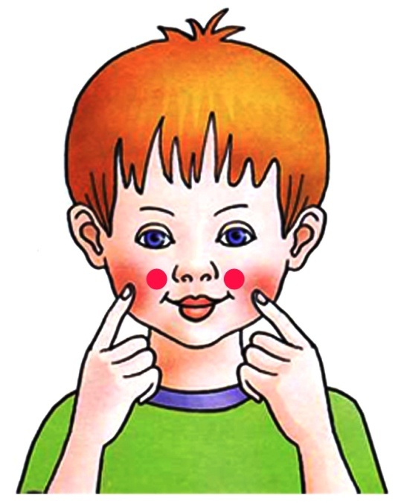
ТОЧЕЧНЫЙ МАССАЖ
Точечный массаж + пальчиковая гимнастика
Крылья носа разотри – раз, два, три
И под носом себе утри – раз, два, три
Брови нужно расчесать – раз, два, три, четыре, пять
Вытри пот теперь со лба – раз, два
Серьги на уши повесь, если есть.
Заколкой волосы скрепи – раз, два, три
Сзади пуговку найди и застегни
Бусы надо примерять, примеряй и надевай.
А сюда повесим брошку, разноцветную матрёшку.
А сюда браслетики, красивые манжетики.
Девочки и мальчики, приготовьте пальчики.
Вот как славно потрудились и красиво нарядились
Осталось ноги растереть и не будем мы болеть

УПРАЖНЕНИЯ ДЛЯ ГЛАЗ
Комплекс № 1
- Глаза крепко зажмурить на 3-5 сек. Повторить 5-6 раз.
- Быстро моргать в течение 15 сек. Повторить 3-4 раза.
- Закрыть глаза и массировать веки круговыми движениями пальцев в течение 1 минуты
Комплекс № 2
- Сосредоточить свой взор на указательном пальце вытянутой прямо перед собой левой руки. Сгибая руку в локтевом суставе приближайте постепенно указательный палец к носу, не отводя взора от кончика пальца. Повторить 5-6 раз.
- Круговые движения глаз – вращение ими влево, вверх, вправо, вниз, а затем – вправо, вверх, влево, вниз. Повторить 3-4 раза в каждую сторону.
ЗАКАЛИВАЮЩИЙ МАССАЖ ПОДОШВ
Закаливающий массаж подошв как эффективный вид закаливания рекомендуется для детей среднего и старшего дошкольного возраста. Он основан на стимуляции активных точек, расположенных на подошвах ног. Массаж стоп делается ежедневно. Если массаж стоп валиком или скалкой делается утром и вечером по 3 – 10 минут, то полный массаж достаточно проводить 1 раз в неделю.
«Поиграем с ножками»
Подготовительный этап:
- удобно сесть и расслабиться.
- смазать подошвы ног смягчающим кремом или растительным маслом (1 – 2 капли на ладошку).
Основная часть:
- одной рукой, образуя «вилку» из большого и остальных пальцев, обхватить лодыжку и зафиксировать стопу. Другой погладить стопу от пальцев до шиколотки.
- сделать разминание стопы всеми пальцами;
- погладить стопу глаблеобразным движением руки по направлению к пальцам;
- похлопать подошву ладонью;
- согнуть стопу вверх с произвольным падением вниз;
- покатать ногами (подошвами) палку, несильно нажимая на нее.
- растереть подошвой большого пальца руки закаливающую зону, расположенную в центре подошвы.
Заключительный этап:
- погладить всю стопу от пальцев дощиколотки;
- посидеть спокойно, расслабившись.
Действия можно сопровождать стихами:
Мы ходили, мы скакали,
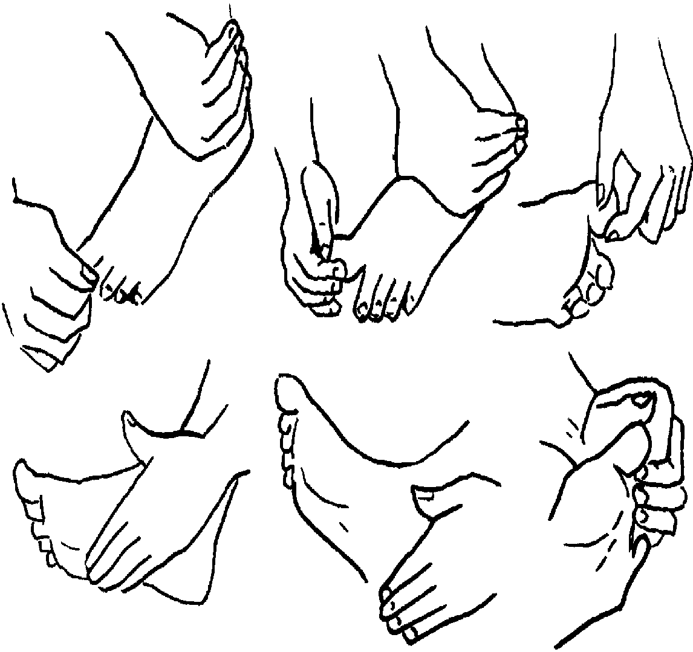
Наши ноженьки устали.
Сядем рядом, отдохнем
И массаж подошв начнем.
На каждую ножку,
Крема понемножку.
Хоть они и не машины
Смазать их необходимо!
Проведем по ножке нежно,
Будет ноженька прилежной.
Разминка то же обязательна,
Выполняй ее старательно,
Растирай, старайся
И не отвлекайся.
По подошве, как граблями
Проведем сейчас руками.
И полезно, и приятно,
Это всем давно понятно.
Рук своих ты не жалей
И по ножкам бей сильней.
Будут быстрыми они,
Потом попробуй, догони!
Гибкость то же нам нужна.
Без нее мы ни куда.
Раз – сгибай, два – выпрямляй
Ну, активнее давай!
Вот работа, так работа,
Палочку катать охота.
Веселее ты катай
Да за нею поспевай
В центре зону мы найдем.
Хорошенько разотрем.
Надо с нею нам дружить,
Что бы всем здоровым быть.
Скажем все: «Спасибо!»
Ноженькам своим.
Будем их беречь мы и всегда любить.

ГИМНАСТИКА МАЛЕНЬКИХ ВОЛШЕБНИКОВ

Для того чтобы точечный массаж не выполнялся чисто механически, необходимо создать соответствующий эмоциональный настрой. Это легко сделать, например, предложив детям игру "Скульптор". В ней, опираясь на прошлый опыт работы с глиной или пластилином, можно дать возможность ребенку творчески подойти к процессу и почувствовать внутренний настрой созданного образа. Заниматься точечным массажем при создании образа можно только "руками любви", так как в этом случае ответственность за эмоциональное состояние полностью перекладывается на подсознание дошкольника. У него появляется доверие к создателю образа - внутреннему Я.
Данная игра является фрагментом авторского комплекса "Гимнастика маленьких волшебников", включающего в себя элементы психогимнастики в сочетании с точечным самомассажем.
Точечный самомассаж - это надавливание подушечками пальцев на кожу и мышечный слой в месте расположения осязательных и проприоцептивных точек и разветвлений нервов. Подобный массаж, оказывая возбуждающее или тормозящее влияние, при комплексном воздействии дает хорошие результаты, особенно в тех случаях, когда сочетается с "общением" со своим телом в игровой ситуации и мысленным проговариванием ласковых слов (милый, добрый, хороший). Точечный массаж как элемент психофизической тренировки способствует расслаблению мышц и снятию нервно-эмоционального напряжения. Применяется чаще всего с целью улучшения протекания нервных процессов путем воздействия на некоторые активные точки. В основном это самомассаж активных точек на подошве и пальцах ног, некоторых точек на голове, лице и ушах, а также на пальцах рук.
Если боль ощущается от легкого надавливания пальцами, то следует массировать активную точку пальцами правой руки легко, быстро и поверхностно по центробежной спирали - от себя вправо (тонизирующее воздействие). Если же боль появляется только от сильного нажатия на точку, то нужно оказать успокаивающее воздействие, нажимая прямо на эту точку со средней силой большим пальцем правой руки, а затем растирать ее целенаправленно по центростремительной спирали - от себя влево.
При проведении "Гимнастики маленьких волшебников" происходит целенаправленное надавливание на биологически активные точки. Но в отличие от лечебного применения известного метода Шиацу, ребенок здесь не просто "работает" - он играет, лепит, мнет, разглаживает свое тело, видя в нем предмет заботы, ласки, любви.
Делая массаж определенной части тела, ребенок, как в голографическом оттиске, воздействует на весь организм в целом. Полная уверенность в том, что он действительно творит что-то прекрасное, развивает у ребенка позитивное ценностное отношению к собственному телу.

ИГРОВЫЕ УПРАЖНЕНИЯ
(проводятся во всех группах)

I. Потягивание
И. п.- из позиции лежа на спине.
1. На вдохе левая нога тянется пяточкой вперед по полу, а левая рука - вдоль туловища вверх. Дыхание задерживается, руки и ноги максимально растянуты. На выдохе, расслабляясь, ребенок произносит: "ид-д-да-а-а".
Цель: почувствовать удовольствие от растяжки мышц левой стороны тела (происходит прочистка левого энергетического канала).
2. Правая нога тянется пяточкой вперед по полу, а правая рука - вверх, вдоль туловища - вдох. После задержки дыхания на выдохе произносится "пин-гал-ла-а".
Цель: почувствовать удовольствие от растяжки мышц правой стороны тела (происходит прочистка правого энергетического канала).
3. Обе ноги тянутся пяточками вперед по полу, обе руки -вверх вдоль туловища. Дыхание задержать и на выдохе медленно произнести "су-шум-м-м-на".
Цель: почувствовать удовольствие от напряжения, переходящего в расслабление (прочистка центрального энергетического канала).
II. Массаж живота
И. п. - лежа на животе.
1. Ребенок поглаживает живот по часовой стрелке, похлопывает ребром ладони, кулачком, снова поглаживает, пощипывает, имитирует движения тестомеса, замешивающего тесто, снова поглаживает.
Цель: улучшить работу кишечника
2. С левой стороны пальчиками нажимает несколько раз более глубоко, словно палочкой проверяет готовность теста.
Цель: воздействие на сигмовидную кишку и нормализация стула.

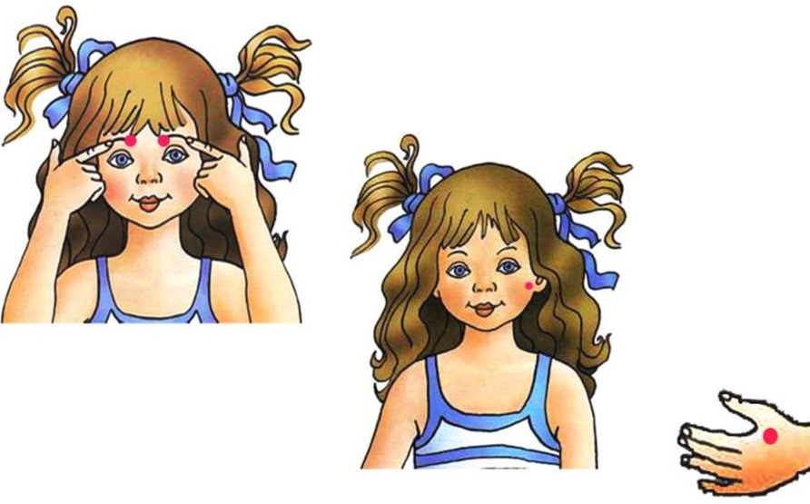
III. Массаж грудной области
И. п. - сидя по-турецки.
1. Поглаживание области грудной клетки со словами: "Я милая, чудесная, прекрасная".
Цель: воспитывать бережное отношение к своему телу, учить любить себя.
2. "Заводим машину". Ребенок ставит пальчики на середину грудины от вилочковой железы вниз (кроме больших пальцев, все восемь остальных ставятся на одной линии сверху вниз), делает вращательные движения 5-6 раз по часовой стрелке со звуком "ж-ж-ж-ж". Затем 5-6 раз вращательные движения против часовой стрелки.
3. Сняв все пальцы с грудины со звуком "пи-и-и", нажимает на точку между грудными отделами в области сердца (сигнал - "машина завелась").
Цель: воздействовать на биоактивные точки грудного отдела, почувствовать радость от звукового сопровождения.

IV. Массаж шеи
И. п. - сидя по-турецки.
1. Поглаживает шею от грудного отдела к подбородку.
2. Развернув плечи, гордо поднимает голову на вытянутой шее.
3. Ласково похлопывает по подбородку тыльной стороной кисти рук.
4. Представив, что у него красивая лебединая шея, любуется ею, как будто она отражается в зеркале.
Цель: почувствовать радость от внутреннего ощущения красоты и гибкости прекрасной лебединой шеи.

V. Массаж ушных раковин
И. п. - сидя по-турецки. Ребенок лепит ушки для Чебурашки или для доброго, милого слона.
1. Поглаживает ушные раковины по краям, затем по бороздкам внутри раковин, за ушами.
2. Ласково оттягивает ушные раковины вверх, вниз, в стороны (по 5-6 раз в каждую сторону).
3. Нажимает на мочки ушей ("вешает на них красивые сережки").
4. Лепит ушки внутри. Пальцами внутри раковины делает 7-8 вращательных движений по часовой, затем против часовой стрелки (пусть ушки будут чистыми и всеслышащими).
5. С усилием "примазывает глину" вокруг ушных раковин - проверяет прочность, заглаживает поверхность вокруг ушных раковин на расстоянии 1-1,5 см.
Цель: вызвать образ любимой игрушки и в процессе игры воздействовать на слуховой аппарат и активные точки кишечника, выходящие на ушные раковины.

VI. Массаж головы
1. Сильным нажатием пальчиков имитирует мытье головы.
2. Пальцами, словно граблями, ведет от затылка, от висков, от лба к середине головы, словно сгребает сено в стог.
3. Спиралевидными движениями ведет пальцы от висков к затылку.
4. "Догонялки": сильно ударяя подушечками пальцев, словно по клавиатуре, "бегает" по поверхности головы. Пальцы обеих рук то сбегаются, то разбегаются, то догоняют друг Друга.
5. С любовью и лаской расчесывает пальцами, словно расческой, волосы и представляет, что его "прическа самая красивая на конкурсе причесок".
Цель: воздействие на активные точки на голове, которые улучшают ток крови.

VII. Массаж лица.
Лепит красивое лицо.
1. Поглаживает лоб, щеки, крылья носа от центра к вискам, мягко постукивает по коже, словно уплотняет ее, чтобы она была упругой.
2. Надавливает пальцами на переносицу, середину бровей, делая вращательные движения по часовой, затем против часовой стрелки по 5-6 раз.
3. С усилием, надавливая, рисует желаемый красивый изгиб бровей, затем щипками лепит густые брови от переносицы к вискам.
4. Мягко и нежно лепит глаза, надавливая на их уголки и расчесывая длинные пушистые реснички.
5. Надавливая на крылья носа, ведет пальчики от переносицы к носовым пазухам, подергивает себя за нос и представляет, какой красивый нос для Буратино у него получился.
Цель: предотвращение простудных заболеваний путем воздействия на активные точки лица. Выработка умения управлять мимикой.

VIII. Массаж шейных позвонков
Игра "Буратино"
Буратино своим длинным любопытным носом рисует солнышко, морковку, дерево.
1. Мягкие круговые движения головой по часовой стрелке, затем против часовой стрелки.
2. Повороты головы в стороны, вверх, вниз.
3. Наклоны головы во время "рисования" вправо, затем влево.
Цель: почувствовать приятное ощущение от медленных, плавных движений позвонков шейного отдела. Представить и рассказать, какие ощущения вызывают рисунки, выполненные движением носа в воздухе.
IX. Массаж рук
1. "Моют" кисти рук, активно трут ладошки до ощущения сильного тепла.
2. Вытягивают каждый пальчик, надавливают на него.
3. Фалангами пальцев одной руки трут по ногтям другой, словно по стиральной доске.
Цель: оказать благотворное воздействие на внутренние органы, выходящие на биоактивные точки пальцев: сердце, легкие, печень, кишечник. Вызвать ощущение легкости, внутренней радости.
4. Трут "мочалкой" всю руку до плеча, сильно нажимают на мышцы плеча и предплечья; "смывают водичкой мыло", ведут одной рукой вверх, затем ладошкой вниз и "стряхивают воду".
Цель: возбуждение мышц рук и прочистка энергетических каналов рук.
Игра "Солнечные зайчики"
Дети встряхивают кистями рук (кисти в расслабленном состоянии) сверху вниз, словно обрызгивая друг друга. Представляют, как капельки воды, словно солнечные зайчики, блестят на солнце. Какого цвета эти солнечные зайчики? Куда летят брызги? Мысленно дети строят радугу из водяных капелек, любуются цветом и блеском. Тянут ладошки вверх к солнышку, представляя, как добрая сила вливается в них.
Цель: ощутить внутреннюю радость.
Игра "Птичка"
1. Руки сложены ладошками перед грудью. Птичка в клетке бьется, пытаясь освободиться, - руки напряжены и с усилием двигаются то влево, то вправо.
Цель: воздействие на грудные железы помогает предотвратить образование мастопатии.
2. "Птичка вырвалась на свободу". Тело в расслабленном состоянии, руки поднимаются вверх и, разъединившись в свободном парении, опускаются.
Манипуляция руками в свободном парении - в зависимости от фантазии ребенка.
Цель: почувствовать радость освобождения и полета.

X. Массаж ног
И. п. - сидя по-турецки.
1. Подтягивая к себе стопу левой ноги, ребенок разминает пальцы ног, поглаживает между пальцами, раздвигает пальцы. Сильно нажимает на пятку, растирает стопу, щиплет, похлопывает по пальцам, пятке, выпуклой части стопы, делает стопой вращательные движения, вытягивает вперед носок, пятку, затем похлопывает ладошкой по всей стопе. Словно вбивая пожелания, говорит: "Будь здоровым, красивым, сильным, ловким, добрым, счастливым!.." То же - с правой ногой.
2. Поглаживает, пощипывает, сильно растирает голени и бедра. Делает пассовые движения поочередно над каждой ногой, "надевает" воображаемый чулок, затем "снимает его и сбрасывает", встряхивая руки.
Цель: воздействие на биологически активные центры, находящиеся на ногах. Прочистка энергетических каналов ног.
Игра "Покачай малышку"
Ребенок прижимает к груди стопу ноги, укачивает "малышку", касается лбом колена, стопы, поднимает "малышку" выше головы, делает вращательные движения вокруг лица.
Цель: развитие гибкости суставов, ощущение радости от гармоничного движения ног.

ГИМНАСТИКА ПРОБУЖДЕНИЯ

- Спокойно сделайте вдох, выдох – полным дыханием.
- Пошевелите пальцами рук и ног.
- Сожмите пальцы в кулаки.
- Согните руки в локтях и, подняв их над головой, соедините их в замок.
- Хорошо потянитесь всем телом, вызывая искусственный зевок.
- Опустите руки.
- Разотрите ладони до появления тепла.
- «Умойте» лицо, шею теплыми ладонями.
- Потяните правую ногу пяткой, носок на себя.
10. Потяните правую ногу пяткой, носок на себя.
11. Потяните две ноги вместе.
12. Прогнитесь.
13. Сели.
14. Соедините руки в замок и прогнитесь, вывернув ладони вверх.

ИНТЕЛЛЕКТУАЛЬНЫЙ МАССАЖ
(Фриц Ауглин, швейцарский детский психолог, профессор)

- Оттянуть уши вперед – назад, счет до десяти, начинать с открытыми глазами, затем с закрытыми.
- Массаж щек круговым движением пальцев.
- Массаж лба и подбородка круговыми движениями, как бы рисуем круги.
- Массаж век. Ножницами складываем пальцы и массируем верхние и нижние веки, не закрывая глаз.
- Массаж носа. Подушечками указательных пальцев нажимаем от переносицы до крыльев носа.
- Движение челюстью с лева на право и наоборот.

АНТИСТРЕССОВЫЙ МАССАЖ

- Массаж пальцев рук:
  - нажимаем на фалангу пальцев, сверху – снизу, справа – слева;
  - массируем каждый палец круговыми движениями и движениями сверху вниз.
- Массаж запястья круговыми движениями.
- Массаж рук. Упражнения «моем руки», растирание ладоней и «погреем руки».
- Массаж лба. Кончиками пальцев от середины лба поглаживаем лоб, щеки, шею и сбросить.
- Массаж плеч. Пощипывание плеч от шеи вниз.
- Массаж затылка. Указательными пальцами массируем снизу вверх и сбросить.
- Массаж шеи. Двумя руками массируем шею от позвоночника снизу вверх и сбросить.
- Массаж головы. Над ушами вверх, от лба вверх.
- Массаж ушей. Пощипывание уха сверху вниз и сбросить.
10.Массаж ушных раковин, наушники.

РЕЛАКСИЯ

Лежа на спине. Руки вдоль туловища, ладонями вверх или вниз, немного согнуты в локтях. Закройте глаза, проследите, что бы зубы не были стиснуты, а губы сжаты. Лежите спокойно, но постепенно погружаюсь в дремоту, как в теплую ванну. Посторонние мысли уходят. Ничего не отвлекает вас, не беспокоит. Приятный теплый ветерок овеват тело, расслабляет мышцы.
Расслабляются мышцы губ, уголки рта слегка опускаются.
Расслабляются мышцы шеек. Веки плотно смыкаются. Они стали тяжелыми – тяжелыми. Мышцы лица расслабленны. Вы не ощущаете их.
Расслабляются мышцы ног. С каждым выдохом волна покоя усиливается. Вы не чувствуете ног. Вы отдыхаете.
Расслабляются мышцы спины. Спина как бы соединяется с поверхностью, на которой вы лежите. Вы чувствуете легкость во всем теле.
Сердце бьется спокойно, ритмично. Дыхание легкое, свободное. Вы совершенно спокойны. Полный покой овладевает вами. Вы отдыхаете. Восстанавливаются ваши силы, каждая клеточка вашего организма наливается здоровьем.

СТИХИ ДЛЯ РЕЛАКСАЦИИ

Все умеют танцевать,
Прыгать, бегать, рисовать.
Но пока не все умеют
Расслабляться, отдыхать.
Есть у нас игра такая –
Очень легкая, простая:
Замедляется движенье,
Исчезает напряженье ….
И становится понятно:
Расслабление – приятно!
Руки вдоль тела
Кулаки сжаты,
Крепко с напряженьем
Пальчики прижаты
Пальчики сильней сжимаем
Отпускаем, разжимаем
Знайте, девочки и мальчики:
Отдыхают наши пальчики!
Дышится легко, ровно, глубоко.
Руки напряжены
И рас-слаб-ле-ны
Наши руки так стараются.
Пусть и ноги расслабляются ….
Стало палубу качать.
Ногу к палубе прижать!
Крепче ногу прижимаем.
А другую расслабляем!
(Повторяем с другой ногой)
Руки снова вдоль тела.
А теперь - немного лени…..
Напряженье улетело
И расслабленно все тело….
Наши мышцы не устали и еще послушней стали
Дышится легко…. ровно…. глубоко….
Любопытная Варвара смотрит влево…
Смотрит вправо…
А потом опять вперед –
Тут немного отдохнет.
Шея не напряжена
А Варвара смотрит вверх!
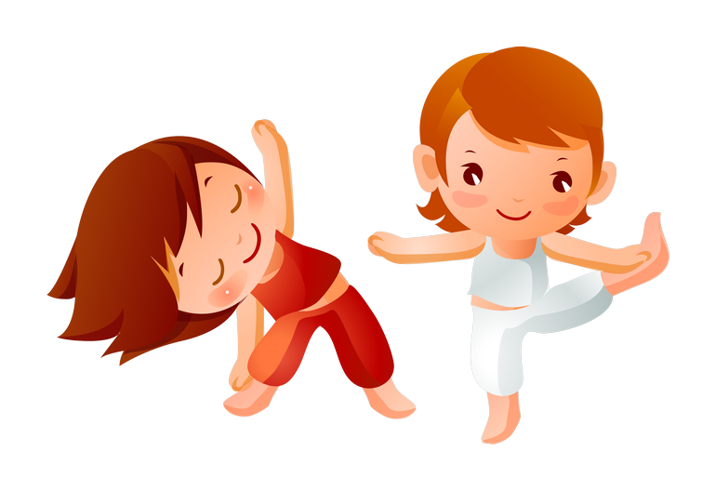
Выше всех, дальше вверх!
Возвращаемся обратно –
Расслабление приятно!
Шея не напряжена
И рас-слаб-ле-на.
А теперь посмотрим вниз –
Мышцы шеи напряглись!
Возвращаемся обратно –
Расслабление приятно!
Шея не напряжена,
И рас-слаб-ле-на.
Подражая я слону,
Губы хоботом тяну.
А теперь их отпускаю
И на место возвращаю.
Губы не напряжены
И рас-слаб-ле-ны.
Реснички опускаются …
Глазки закрываются …
Мы спокойно отдыхаем (2 раза)
Сном волшебным засыпаем …
Дышится легко … ровно … глубоко …
Наши руки отдыхают …
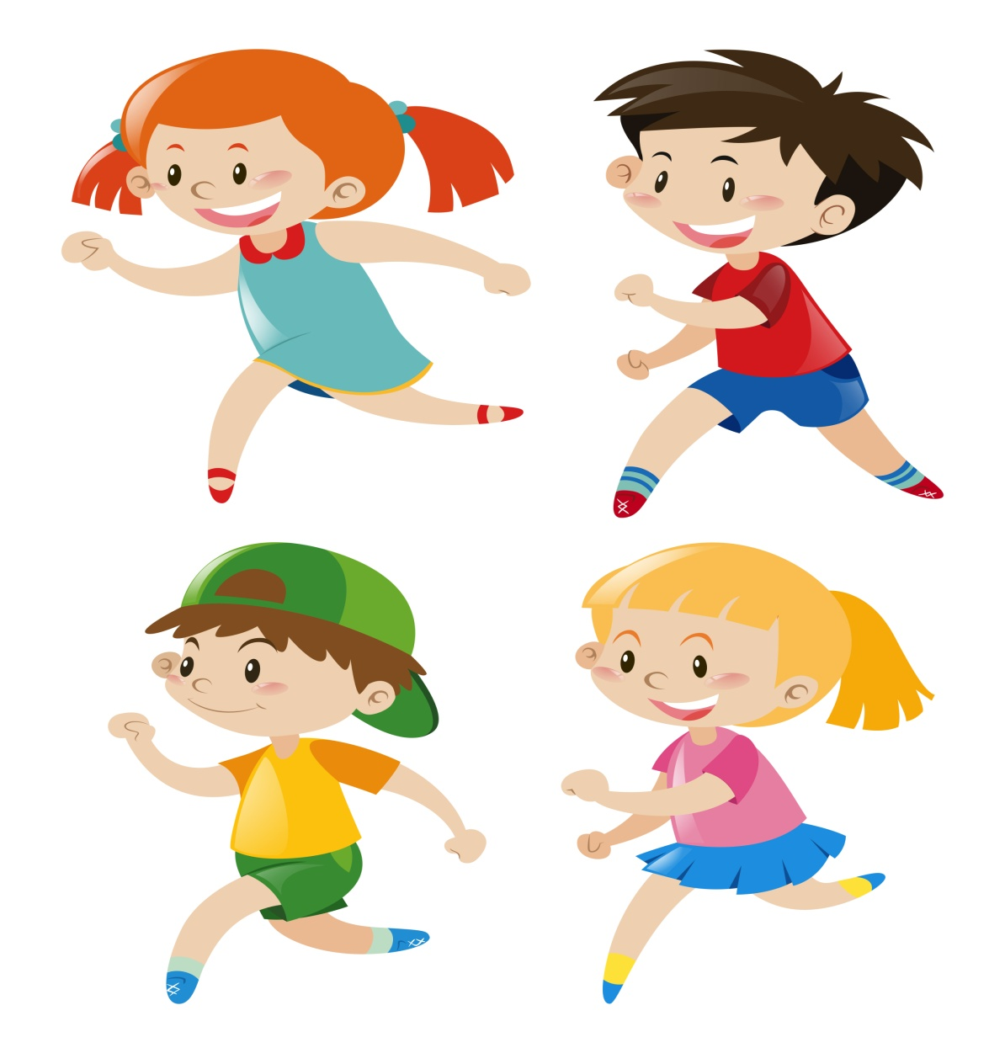
Ноги то же отдыхают …
Отдыхают … засыпают … (2 раза)
Шея не напряжена
И рас-слаб-ле-на.
Губы чуть приоткрываются …
Все чудесно расслабляются (2 раза)
Мы спокойно отдыхаем,
Сном волшебным засыпаем.
Напряженье улетело,
И расслабленно все тело.
Будто мы лежим на травке …
На зеленой мягкой травке …
Греет солнышко сейчас …
Руки теплые у нас …
Жарче солнышко сейчас…
Ноги теплые у нас…
Дышится легко … ровно …глубоко..
Реснички опускаются, глазки закрываются.
Губы теплые и вялые,
Но ни сколько не усталые.
Губы чуть приоткрываются,
Все чудесно расслабляются … (2 раза).
И послушный наш язык
Быть расслабленным привык!
Нам понятно, что такое
Состояние покоя …
Мы спокойно отдыхаем,
Сном волшебным засыпаем.

ИГРЫ, КОТОРЫЕ ЛЕЧАТ

Болезни дыхательной системы: ринит, ринофарингит, хронический бронхит. Аденоиды.
При заболеваниях верхних дыхательных путей необходимо восстановить носовое дыхание. Правильное носовое дыхание способствует тренировке дыхательной мускулатуры, улучшает местное кровообращение, препятствует разрастанию аденоидных вегетаций, предохраняет от переохлаждения, сухости и инфицирования слизистой оболочки носа, рефлекторно помогает регуляции мозгового кровообращения. При ритмичном. С полным выдохом носовом дыхании расслабляются дыхательные мышцы, и рефлекторно расслабляется гладкая мускулатура бронхов. При проведении игр с детьми необходимо одновременно контролировать правильность осанки и смыкание губ.

Мы - музыканты
Укрепление круговой мышцы рта, тренировка навыка правильного носового дыхания при спокойно сомкнутых губах.
- Рожок, дудочка.
- Необходимо вдохнуть воздух через нос и резко выдохнуть в рожок.

Ветерок
Тренировка навыков правильного носового дыхания, укрепление мышц лица.
- Вертушка или шарик.
- Дети дуют на вертушку или подвешенные воздушные шарики: воздух вдыхается через нос и резко выдыхается через рот.
- на столе между карандашами разложить 5 - 10 шариков.
Вытянув губы трубочкой, глубоким, сильным выдохом ребенку необходимо сдуть шары со стола по одному. Вдох через нос.

Общие бронхолегочные заболевания

При бронхиальных заболеваниях необходимы:
- Поддержание эластичности легочной ткани, улучшение бронхиальной проходимости, дренажной (очистительной) функции бронхов и дыхательной мускулатуры, координации в деятельности дыхательных и соматических мышц;
- Профилактика нарушений осанки, адаптация дыхания и организма в целом к физической нагрузке посредством общей тренировки, повышение тонуса, оздоровление нервно – психической сферы.
Для решения этих задач рекомендуются игры с произношением во время выдоха различных звуков, стихотворных строк, пение песенок в такт ходьбе.
Это – звукоречевая гимнастика, которая является своеобразным вибромассажем, способствующим уменьшению бронхоспазмов.
Полезны игры с дозированным бегом, ходьбой в чередовании с упражнениями по расслаблению, дыхательными упражнениями.

Ловкие, смелые, быстрые, умелые.
Улучшение дренажной функции бронхов, общефизическое развитие, развитие ловкости.
- Задача заключается в том, что бы по сигналу как можно быстрее достигнуть финиша. Но бежать нельзя: можно выполнять любые действия (кувыркаться, ползти на четвереньках, перекатываться с боку на бок). Достигнув финиша дети спокойно возвращаются обратно.

Воздушный шарик
Улучшение функций дыхания, повышение тонуса адаптации дыхания и организма в целом к физическим нагрузкам.
- Воздушный шарик.
- На небольшом расстоянии от головы ребенка висит воздушный шарик. Ребенок должен подойти и, подпрыгнув, подуть на шарик.

Пузыри
Восстановление носового дыхания, формирование ритмичного выдоха и его углубление.
- Стакан или бутылочка, наполненные на треть водой, соломинка (коктейльная трубочка).
- Глубоко вдохнуть через нос и сделать глубокий длинный выдох в трубочку, чтобы получился длинный булькающий звук.

Совушка – сова
Развитие коррекции движений рук с дыхательными движениями грудной клетки, улучшение функций дыхания (углубленный выдох).
- По сигналу «день» дети – «совы» медленно поворачивают голову влево и вправо. По сигналу «ночь» дети смотрят вперед и взмахивают руками – «крыльями». Опуская их вниз, протяжно, без напряжения произносят «у..у..фф». Повторяют 2 – 4 раза.

Шарик лопнул
Восстановление носового дыхания, формирование углубленного дыхания, правильного смыкания губ, ритмирования.
- Дети должны надуть шар: широко развести руки в стороны и глубоко вдохнуть воздух носом, выдуть его в воображаемый шарик через рот «ффф…», медленно соединяя ладони под шариком. Затем по хлопку ведущего шарик лопается.

Приложение 3
ПРОФИЛАКТИКА ДЕТСКОГО ТРАВМАТИЗМА

№ | наименование мероприятий | срок исполнения | ответственные
1 | Создание благоприятных условий для обучения и воспитания детей в детском саду | 1 раз в квартал | администрация
2 | Проведение инструктажа по охране жизни и здоровья детей | 1 раз в квартал | администрация
3 | Комплектование аптечек первой помощи | 1 раз в квартал | ст. медсестра
4 | Своевременно извещать администрацию детского сада о несчастных случаях и травматизме, уметь оказывать первую медицинскую доврачебную помощь в случае необходимости. | 1 раз в квартал | воспитатели
5 | Проведение инструктажа по соблюдению техники безопасности и охране труда с работниками ДОУ | 1 раз в квартал | администрация

ОРГАНИЗАЦИЯ ПИТАНИЯ

№ | наименование мероприятий | срок исполнения | ответственные
1 | Обеспечить детей полноценным питанием, с этой целью;  -выполнять натуральные номы | постоянно | ст. медсестра
2 | соблюдать калорийность и химический состав блюд;
3 | -строго соблюдать режим питания, отвечающий физиологическим особенностям детей разных возрастных групп;
4 | -соблюдать технологические требования при приготовлении блюд, обеспечение правильной кулинарной обработки пищевых продуктов;
5 | -учитывать эффективность питания детей;
7 | проводить повседневный контроль за работой пищеблока, доведение пищи до ребёнка, правильной организации питания детей в группах
8 | соблюдать витаминизацию

Приложение 5

ПЛАН
по проведению профилактических и дезинфекционных мероприятий по предупреждению распространения коронавирусной инфекции в детском саду № 262 ОАО «РЖД»
№  п/п | Наименование мероприятий | Сроки | Ответственный
 | Обеспечить проведение ежедневного анализа заболеваемости ОРВИ и Гриппом, для своевременного введения дополнительных противоэпидемических мер, проведение утренних фильтров. | постоянно | стмедсестра
 | Обеспечить контроль и проведение всего комплекса противоэпидемических мероприятий. | постоянно | стмедсестра
3. | Персоналу пищеблока, педагогам и обслуживающему персоналу соблюдать правила личной гигиены, частое мытье рук с мылом и использование кожных антисептиков при входе в Организацию, помещения приема пиши, санитарные узлы и туалетные комнаты. | постоянно | стмедсестра  пищеблок  воспитатели,  младший воспитатель
4 | Не допускать к работе персонал с проявлениями острых респираторных инфекций (повышенная температура, кашель, насморк). | в течение всего периода | стмедсестра
5 | Ежедневно и неоднократно проветривать помещения в отсутствии детей (сквозное проветривание проводить не менее 10 минут через каждые 1,5 часа, заканчивать проветривание за 30 минут до их прихода.) проветривание через туалетную комнату не допускать. В помещениях спален сквозное проветривание проводить перед сном в отсутствии детей. | постоянно | воспитатели  младший. воспитатель
6 | Вести контроль за соблюдением детьми правил личной гигиены после прогулок и перед приемом пищи.  Организовать питьевой режим с использованием одноразовой посуды. | постоянно | воспитатели  младший. воспитатель  стмедсестра
7 | Постоянное обеспечение наличия кожных антисептиков:»Дезинтол», «Сепдель», «Бетасептил» и мыло: Крем- мыло жидкое «AURA” и жидкое мыло «AOS». | постоянно | воспитатели  младший. воспитатель  стмедсестра
8 | Игрушки обрабатывать 2 раза в день:  - в период дневного сна детей  - в конце рабочего дня с применением  дезинфицирующих средств: 3-«Д-СЕПТ» 0,4%, обеспечивая их полное погружение в раствор, вести лист обработки игрушек в течение всего периода. | постоянно | воспитатели  младший. воспитатель
9 | Влажную уборку производить по окончании рабочей смены ( или не реже, чем через 6 часов)  - в групповых после каждого приёма пищи  проводить с использованием моющих средств: Крем-мыло жидкое и жидкое мыло «AOS» в  конце рабочего дня с использованием  дезинфицирующих средств;  - в спальных помещениях после сна с использованием  дезинфицирующих средств: 3-«Д-СЕПТ» 0.4%  - во всех других помещениях влажную уборку  производить 1 раз с использованием моющих  средств, в конце рабочего дня с использованием  дезинфицирующих средств;  - в туалетах уборку проводить не менее 3-х раз в день с использованием дезинфицирующих средств.  1раз в неделю проводить генеральную уборку. | постоянно | младший воспитатель
10 | Столы до и после каждого приема пищи мыть горячей водой (50-60С) с мылом, в конце рабочего дня с использованием дезинфицирующих средств: 3-«Д -СЕПТ» 0.4%. | в течение всего периода | младший воспитатель
11 | Столовую посуду после каждого использования погружать в дезинфицирующий раствор. После обеззараживания посуду мыть, ополаскивать горячей водой и просушивать. Ветошь для мытья посуды и протирания столов замачивать в дезинфицирующем растворе. Соблюдать время экспозиции и концентрацию рабочего дезинфицирующего раствора. Не допускать использование посуды с трещинами, сколами, отбитыми краями. | в течении всего периода | младший воспитатель
12 | Обеспечение персонала запасом одноразовых масок ( исходя из продолжительности рабочей смены и смены масок не реже 1 раза в 3 часа). | в течение всего периода | все работники детского сада
13 | На пищеблоке строго соблюдать требования к условиям приема, хранения, сроков реализации пищевых продуктов, технологии приготовления блюд. Проводить влажную уборку с применением дезинфицирующих средств, дезинфекцию столовой и кухонной посуды, вести лист обработки посуды в течение всего периода. | постоянно | пищеблок  стмедсестра
14 | Проводить обеззараживание всех помещений по режиму обеззараживания объектов при вирусных инфекциях. Проведена очистка наружных поверхностей всех бактерицидных облучателей, замена ламп и фильтров. Вести лист работы кварцевания ламп согласно графика. | постоянно | Пищеблок  стмедсестра  воспитатели  младший воспитатель
15 | Организовать информирование сотрудников детского сада и родителей о мерах личной профилактике по предупреждению распространения новой коронавирусной инфекции путем инструктажа и наглядной агитации. | постоянно | заведующий  стмедсестра
16 | Провести обучение персонала по вопросам профилактики, диагностики гриппа и ОРВИ, короновирусной инфекции. | в течение всего периода | ст.медсестра
17 | Исключить проведение массовых мероприятий с участием групп, а также массовых мероприятий с привлечением лиц из иных организаций | в течение всего периода | ст.медсестра
18 | Исключить общение воспитанников из разных групп, в том числе при проведении прогулок | в течение всего периода | ст.медсестра
19 | Сократить количество проводимых совещаний, семинаров, конференций в дошкольном образовательном учреждении | в течение всего периода | ст.медсестра
20 | Исключить объединение воспитанников из разных групп в одну группу, не допускать формирование «вечерних дежурных» групп | в течение всего периода | ст.медсестра
21 | С учетом погодных условий максимально организовать пребывание детей и проведение занятий на открытом воздухе. Использовать открытую спортивную площадку для занятий физической культурой. | в течение всего периода | ст.медсестра
22 | Организовать образовательные занятия с детьми (если это позволяет помещение) на расстоянии не менее 1,5 метров друг от друга | в течение всего периода | ст.медсестра
23 | Обеспечить по возможности более свободную рассадку воспитанников при организации питания, расположение кроватей при организации дневного сна | в течение всего периода | ст.медсестра  воспитатели
24 | Обеспечить получение информации о результатах осмотра врачом воспитанника на дому, в дальнейшем в ежедневном режиме получать информацию о состоянии здоровья ребенка. Информацию донести до медицинского работника | в течение всего периода | воспитатели
25 | Обеспечить проведение утреннего фильтра детей (родителей и педагогов) с обязательным измерением температуры тела при входе и в течение учебного дня (по показаниям), с применением аппаратов для измерения температуры тела бесконтактным или контактным способом (электронные, инфракрасные термометры) и записью результатов в журнал утреннего фильтра воспитанников. При температуре у воспитанника 37,1° С и выше, наличии иных признаков ОРВИ ребенок направляется вместе с родителем (законным представителем) домой для вызова врача на дом. При необходимости воспитанник на время прибытия родителей (законных представителей) изолируется в помещении медицинского блока.  Исключить скопление детей и их родителей (законных представителей) при проведении «утреннего фильтра». | каждый день | дежурный администратор

